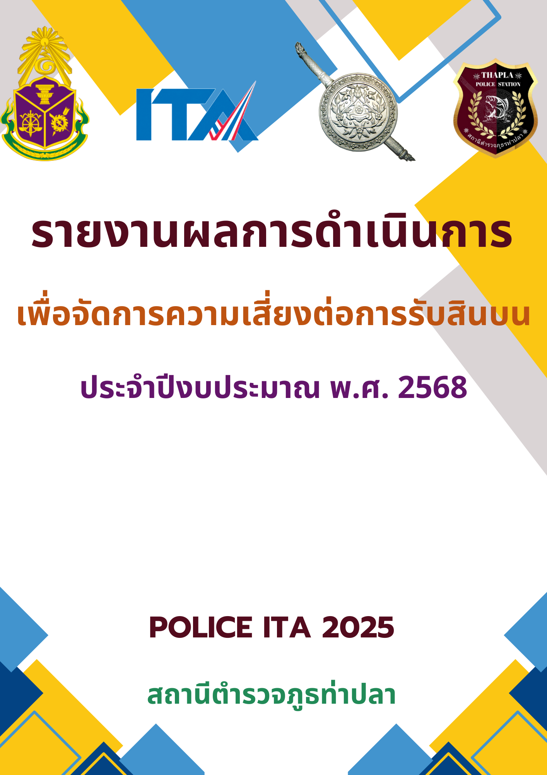
รายงานผลการดำเนินการเพื่อจัดการความเสี่ยงต่อการรับสินบน
ของสถานีตำรวจภูธรท่าปลา จังหวัด อุตรดิตถ์
ประจำปีงบประมาณ ๒๕๖8

บทนำ
สถานีตำรวจภูธรท่าปลา ได้มีการประเมินความเสี่ยงการรับสินบน และจัดทำแผนบริหารจัดการความเสี่ยงต่อการรับสินบน ประจำปีงบประมาณ ๒๕๖8 ขึ้น โดยทำการวิเคราะห์จากการประเมินความเสี่ยงการรับสินบนของแต่ละสายงาน พิจารณาจาก ๒ ปัจจัยสำคัญ ได้แก่ โอกาสที่เกิด (Likelihood) พิจารณาความเป็นไปได้ที่จะเกิดเหตุการณ์ความเสี่ยงการรับสินบน และผลกระทบ (Impact) การวัดความรุนแรงของความเสียหายที่จะเกิดขึ้นจากความเสี่ยงนั้น ทำให้ทราบถึงประเด็นความเสี่ยงต่อการรับสินบนในระดับที่อยู่ในโซนสีแดง (Red Zone) จากนั้น ได้นำประเด็นความเสี่ยงดังกล่าวมาจัดทำแผนบริหารจัดการความเสี่ยงต่อการรับสินบนที่อยู่ในโชนสีแดง (Red Zone) ของทุกสายงานจะถูกเลือกมาทำแผนบริหารจัดการความเสี่ยงต่อการรับสินบนมาเป็นลำดับแรก
พร้อมนี้ได้กำหนดมาตรการควบคุมความเสี่ยงการรับสินบน และคัดเลือกวิธีที่ดีที่สุด และประเมินความคุ้มค่าเหมาะสมกับระดับความเสี่ยงต่อการรับสินบน (Key Controls in place) โดยประเมินว่ามีประสิทธิภาพอยู่ในระดับดี เพื่อพิจารณาจัดทำมาตรการควบคุมความเสี่ยงต่อการรับสินบนเพิ่มเติม (Further Actions to be Taken)
ในการนี้ สถานีตำรวจภูธรท่าปลา ได้นำเอามาตรการควบคุมความเสี่ยงต่อการรับสินบนมาสู่การปฏิบัติในแต่ละสายงานทั้ง งานอำนวยการ งานป้องกันปราบปราม งานสอบสวน งานสืบสวน และงานจราจร เพื่อเป็นมาตรการหรือเครื่องมือสำคัญในการป้องกันการรับสินบน ผลการปฏิบัติจำแนกตามสายงานตามเอกสารที่แนบมาพร้อมนี้แล้ว

ว่าที่ พันตำรวจเอก
( ยงยุทธ แสงศรี )
ผู้กำกับการ สถานีตำรวจภูธรท่าปลา

-1-

ผลการดำเนินการเพื่อจัดการความเสี่ยงต่อการรับสินบน

- สายงานอำนวยการ

ขั้นตอนปฏิบัติงาน : | ผู้บังคับบัญชาพิจารณาการเลื่อนขั้นเงินเดือนของผู้ใต้บังคับบัญชา ตามผลการปฏิบัติราชการ ปีละ 2 ครั้ง (6 เดือน/ 12 เดือน)
ประเด็นความเสี่ยง | มาตรการควบคุมความเสี่ยงต่อการรับสินบน | วิธีการดำเนินงาน | ผลการดำเนินงาน
1.ผู้บังคับบัญชาอาจจะมีการรับสินบนเพื่อพิจารณาความดีความชอบในการเลื่อนขั้นเงินเดือนของใต้บังคับบัญชา | ๑.กำกับดูแลการปฏิบัติงาน โดยมีการตรวจสอบตามสายงานการบังคับบัญชาทุกขั้นตอน เพื่อไม่ให้เกิดช่องว่างในการเรียกรับสินบน ผลประโยชน์  ๒.อบรมกำชับการปฏิบัติงานของเจ้าหน้าที่อย่างสม่ำเสมอ เพื่อสร้างจิตสำนึกในการปฏิบัติงาน  ๓.การพิจารณาความดีความชอบให้ปฏิบัติตามระเบียบทางด้านกำลังพล  ๔.เพิ่มช่องทางการแจ้งเบาะแสร้องเรียนต่อหัวหน้าสถานี | ๑.ผู้บังคับบัญชามีการอบรมกำชับการพิจารณาการเลื่อนขั้นเงินเดือนโดยเน้นระบบคุณธรรม ความรู้ความสามารถ  ๒ .ตรวจสอบผลการปฏิบัติงานของเจ้าหน้าที่ตำรวจอย่างสม่ำเสมอ เพื่อประกอบการพิจารณา  ๓.มีการตั้งคณะกรรมการในการพิจารณาความดีความชอบ โดยใช้หลักการพิจารณาตามระเบียบทางด้านกำลังพล  ๔. มีการเพิ่มช่องทางการร้องเรียนทั้งในช่องทางเอกสาร และWebsite  ๕.ผู้บังคับบัญชามีการอบรมเสริมสร้างคุณธรรมและความโปร่งใสในการปฏิบัติงาน สม่ำเสมอ | ๑. ผู้กำกับการ, รองผู้กำกับการทุกสายงาน, สารวัตรอำนวยการ มีการอบรมชี้แจงข้าราชการตำรวจในสังกัดเป็นประจำ  ๒. มีคำสั่งแต่งตั้งคณะกรรมการในการพิจารณาการเลื่อนขั้นเงินเดือน  ๓. การประชุมพิจารณาการเลื่อนขั้นเงินเดือนมีการพิจารณาเป็นคณะกรรมการแต่ละสายงาน ด้วยความโปร่งใสเป็นธรรมเน้นระบบคุณธรรมเป็นทางชี้นำความสำเร็จ  ๔.มีช่องทางการร้องเรียนทางเอกสารและ Website  ๕.เจ้าหน้าที่ตำรวจได้รับการอบรมเสริมสร้างคุณธรรมและความโปร่งใสในการปฏิบัติงาน สม่ำเสมอ

-2-

ขั้นตอนปฏิบัติงาน : | ตรวจสอบหลักฐานการเบิก จ่ายเงินงบประมาณ และเงินนอกงบประมาณ ตามวงรอบการเบิกจ่าย
ประเด็นความเสี่ยง | มาตรการควบคุมความเสี่ยงต่อการรับสินบน | วิธีการดำเนินงาน | ผลการดำเนินงาน
2.ผู้ตรวจสอบอาจจะรับสินบนจากเจ้าหน้าที่ผู้ขอเบิกเงิน จากกรณีตรวจสอบเอกสารหลักฐานการเบิกจ่ายเงินงบประมาณที่ไม่ถูกต้อง | ๑.ผู้บังคับบัญชาอบรมให้เจ้าหน้าที่ฝ่ายอำนวยการได้เคร่งครัดต่อการเบิกจ่ายเงินงบประมาณตามระเบียบอย่างเคร่งครัด  ๒. มีการชี้แจงการเบิกจ่ายเงินงบประมาณให้ที่ประชุมบริหารรับทราบทุกครั้ง  ๓.ระบบการตรวจสอบเอกสารการเบิกจ่ายจะต้องเป็นเอกสารที่ถูกต้องตามระเบียบ | ๑.มีการอบรมชี้แจงให้ข้าราชการตำรวจได้ทราบแนวทางการเบิกจ่ายงบประมาณให้เป็นไปตามระเบียบอย่างถูกต้อง  ๒.นำข้อมูลการได้รับงบประมาณ และการเบิกจ่ายงบประมาณแจ้งให้ที่ประชุมบริหารทราบทุกเดือน  ๓.ผู้บังคับบัญชามีการกำชับการปฏิบัติของเจ้าหน้าที่ฝ่ายอำนวยการให้จ่ายเงินงบประมาณ และเงินนอกงบประมาณ ตามวงรอบการเบิกจ่ายด้วยเอกสารที่ถูกต้องอย่างเคร่งครัด  ๔.ผู้บังคับบัญชามีการอบรมเสริมสร้างคุณธรรมและความโปร่งใสในการปฏิบัติงาน สม่ำเสมอ | ๑.ผู้กำกับการมีการกำชับการปฏิบัติของเจ้าหน้าที่งานอำนวยการในการเบิกจ่ายเงินงบประมาณด้วยเอกสารที่ถูกต้องอย่างเคร่งครัด  2.สารวัตรอำนวยการอบรมชี้แจงเจ้าหน้าที่งานอำนวยการกำชับการปฏิบัติในการจ่ายเงินงบประมาณให้เป็นไปตามระเบียบอย่างถูกต้อง  3.สารวัตรอำนวยการมีการชี้แจงการใช้จ่ายเงินงบประมาณในที่ประชุมบริหารเป็นประจำ  ๔.เจ้าหน้าที่ตำรวจได้รับการอบรมเสริมสร้างคุณธรรมและความโปร่งใสในการปฏิบัติงาน สม่ำเสมอ
-3-

ขั้นตอนปฏิบัติงาน : | เสนอเรื่องตรวจสอบข้อเท็จจริง
ประเด็นความเสี่ยง | มาตรการควบคุมความเสี่ยงต่อการรับสินบน | วิธีการดำเนินงาน | ผลการดำเนินงาน
3.คณะกรรมการหรือผู้ตรวจสอบอาจจะรับสินบนจากผู้ถูกร้องเรียนเพื่อให้ยุติเรื่อง | ๑.ผู้บังคับบัญชาอบรมให้เจ้าหน้าที่ได้เคร่งครัดต่อการตรวจสอบข้อเท็จจริงอย่างตรงไปตรงมา  ๒. มีการชี้แจงการปฏิบัติตามระเบียบอย่างเคร่งครัด  ๓.มีการจัดระบบการตรวจสอบถ่วงดุล เป็นกลางในกระบวนการตรวจสอบข้อเท็จจริง | ๑.มีการอบรมชี้แจงให้ข้าราชการตำรวจได้ทราบแนวทางการตรวจสอบข้อเท็จจริงตามตามระเบียบอย่างถูกต้อง  ๒.ประชุมกำขับให้ทุกฝ่ายดำเนินการตรวจสอบข้อเท็จจริงด้วยความถูกต้อง เที่ยงธรรม ตามระเบียบที่กำหนด  ๓.ทุกสายงานอบรมสร้างคุณธรรม จริยธรรม การปฏิบัติงานอย่างถูกต้องให้แก่ข้าราชการตำรวจ  ๔.ผู้บังคับบัญชามีการอบรมเสริมสร้างคุณธรรมและความโปร่งใสในการปฏิบัติงาน สม่ำเสมอ | ๑.ผู้กำกับการชี้แจงให้ข้าราชการตำรวจได้ทราบแนวทางการตรรวจสอบข้อเท็จจริงตามตามระเบียบอย่างถูกต้องอย่างเคร่งครัด  ๒.กำชับให้ทุกฝ่ายดำเนินการตรวจสอบข้อเท็จจริงด้วยความถูกต้อง เที่ยงธรรม ตามระเบียบที่กำหนด  ๓.จัดให้มีการอบรมสร้างคุณธรรม จริยธรรม การปฏิบัติงานอย่างถูกต้องให้แก่ข้าราชการตำรวจ ทุกสายงาน  ๔.เจ้าหน้าที่ตำรวจได้รับการอบรมเสริมสร้างคุณธรรมและความโปร่งใสในการปฏิบัติงาน สม่ำเสมอ

-4-

ขั้นตอนปฏิบัติงาน : | กรณีมีหลักฐานพบว่ามีการกระทำความผิดตามที่ถูกร้องเรียน ผู้พิจารณาจะเสนอให้ผู้บังคับบัญชาสั่งการลงโทษตามระเบียบ
ประเด็นความเสี่ยง | มาตรการควบคุมความเสี่ยงต่อการรับสินบน | วิธีการดำเนินงาน | ผลการดำเนินงาน
๔.คณะกรรมการหรือผู้ตรวจสอบอาจจะรับสินบน เพื่อพิจารณาประเด็นให้การช่วยเหลือผู้ถูกร้องเรียนไม่ให้ได้รับโทษ | ๑.ผู้บังคับบัญชาอบรมให้เจ้าหน้าที่ได้เคร่งครัดต่อการพิจารณาโทษทางวินัยตามระเบียบ  ๒. มีการชี้แจงการปฏิบัติตามระเบียบอย่างเคร่งครัด  ๓.มีการจัดระบบการตรวจสอบถ่วงดุล เป็นกลางในกระบวนการตรวจสอบข้อเท็จจริง | ๑.มีการอบรมชี้แจงให้ข้าราชการตำรวจได้ทราบแนวทางลงโทษทางวินัยตามตามระเบียบอย่างถูกต้อง  ๒.ประชุมกำชับให้ทุกฝ่ายดำเนินการพิจารณาโทษทางวินัยด้วยความถูกต้อง เที่ยงธรรม ตามระเบียบที่กำหนด  ๓.ทุกสายงานอบรมสร้างคุณธรรม จริยธรรม การปฏิบัติงานอย่างถูกต้องให้แก่ข้าราชการตำรวจ  ๔.ผู้บังคับบัญชามีการอบรมเสริมสร้างคุณธรรมและความโปร่งใสในการปฏิบัติงาน สม่ำเสมอ | ๑.ผู้กำกับการ ได้มีการอบรมชี้แจงให้ข้าราชการตำรวจได้ทราบแนวทางลงโทษทางวินัยตามตามระเบียบอย่างถูกต้องอย่างเคร่งครัด  ๒.กำชับให้ทุกฝ่ายดำเนินการพิจารณาโทษทางวินัยด้วยความถูกต้อง เที่ยงธรรม ตามระเบียบที่กำหนด  ๓.จัดให้มีการอบรมสร้างคุณธรรม จริยธรรม การปฏิบัติงานอย่างถูกต้องให้แก่ข้าราชการตำรวจ ทุกสายงาน  ๔.เจ้าหน้าที่ตำรวจได้รับการอบรมเสริมสร้างคุณธรรมและความโปร่งใสในการปฏิบัติงาน สม่ำเสมอ

-5-

งานขั้นตอนปฏิบัติ : | เจ้าหน้าที่พัสดุนำพัสดุมาแจกจ่ายให้แต่ละฝ่ายในสังกัดตามความต้องการที่เสนอขอ
ประเด็นความเสี่ยง | มาตรการควบคุมความเสี่ยงต่อการรับสินบน | วิธีการดำเนินงาน | ผลการดำเนินงาน
๕.เจ้าหน้าที่พัสดุอาจจะรับสินบนจากเจ้าหน้าที่ผู้มาขอเบิกพัสดุ ทำให้การจัดสรรแจกจ่ายพัสดุให้ แต่ละฝ่ายไม่เท่าเทียมกันตามความต้องการที่เสนอขอ | ๑.กำกับดูแลการปฏิบัติงาน ของเจ้าหน้าที่พัสดุให้จัดสรรแจกจ่ายอย่างเท่าเทียม ตามความจำเป็น  ๒.อบรมกำชับการปฏิบัติงานของเจ้าหน้าที่พัสดุอย่างสม่ำเสมอ เพื่อสร้างจิตสำนึกในการปฏิบัติงาน  ๓.การกำหนดขั้นตอนการเบิกจ่ายพัสดุอย่างถูกต้อง เป็นไปตามระเบียบอย่างเคร่งครัด | ๑.มีการอบรมชี้แจงให้ข้าราชการตำรวจได้ทราบแนวทางการเบิกจ่ายพัสดุให้เป็นไปตามระเบียบอย่างถูกต้อง  ๒.มีการเสนอขออนุมัติผู้บังคับบัญชาในการแจกจ่ายพัสดุตามที่แต่ละฝ่ายต้องการ ตามความจำเป็น  ๓.ผู้บังคับบัญชามีการกำชับการปฏิบัติของเจ้าหน้าที่ฝ่ายอำนวยการให้เบิกจ่ายพัสดุให้ถูกต้อง ครบถ้วนตามความจำเป็น และประหยัดงบประมาณ  ๔.ขั้นตอนการเบิกจ่ายพัสดุให้เป็นไปตามระเบียบอย่างเคร่งครัด  ๔.ผู้บังคับบัญชามีการอบรมเสริมสร้างคุณธรรมและความโปร่งใสในการปฏิบัติงาน สม่ำเสมอ | ๑.ผู้กำกับการได้มีการอบรมชี้แจงให้ข้าราชการตำรวจได้ทราบแนวทางการเบิกจ่ายพัสดุให้เป็นไปตามระเบียบอย่างถูกต้อง  2.ผู้กำกับการได้มีการให้เสนอขออนุมัติผู้บังคับบัญชาการแจกจ่ายพัสดุตามที่แต่ละฝ่ายต้องการ  ๓.ผู้บังคับบัญชามีการกำชับการปฏิบัติของเจ้าหน้าที่ฝ่ายอำนวยการให้เบิกจ่ายพัสดุตามความจำเป็น และประหยัดงบประมาณ  ๔.กำชับขั้นตอนการเบิกจ่ายพัสดุให้เป็นไปตามระเบียบอย่างเคร่งครัด  ๕.เจ้าหน้าที่ตำรวจได้รับการอบรมเสริมสร้างคุณธรรมและความโปร่งใสในการปฏิบัติงาน สม่ำเสมอ

-6-

ขั้นตอนปฏิบัติงาน : | เจ้าหน้าที่พัสดุนำพัสดุมาแจกจ่ายให้แต่ละฝ่ายในสังกัดตามความต้องการที่เสนอขอ
ประเด็นความเสี่ยง | มาตรการควบคุมความเสี่ยงต่อการรับสินบน | วิธีการดำเนินงาน | ผลการดำเนินงาน
6.เจ้าหน้าที่อาจจะมีการรับสินบนที่ผู้ประกอบการ๖.เสนอให้เพื่อแลกกับการปกปิดข้อมูลเอื้อประโยชน์ให้แก่ | ๑.กำกับดูแลการปฏิบัติงาน โดยมีการตรวจสอบติดตามการประกาศการจัดซื้อจัดจ้างตามระเบียบ อย่างต่อเนื่อง  ๒.อบรมชี้แจงกำชับการปฏิบัติงานของเจ้าหน้าที่อย่างสม่ำเสมอ เพื่อสร้างจิตสำนึกในการปฏิบัติงาน  ๓.ตรวจสอบขั้นตอนการดำเนินการตามกรอบระยะเวลา และวิธีการให้เป็นไปตามระเบียบ  4.กำชับเจ้าหน้าที่ที่เกี่ยวข้อง มิให้มีการเรียกรับ ยอมรับผลประโยชน์หรือทรัพย์สินอื่นใดจากผู้ประกอบการ | ๑.มีการอบรมชี้แจงให้ข้าราชการตำรวจได้ทราบแนวทางการจัดซื้อจัดจ้างตามระเบียบอย่างถูกต้อง  ๒.กำหนดการเปิดเผยข้อมูลสาธารณะในขั้นตอนการจัดซื้อจัดจ้าง ตามระเบียบให้ชัดเจน  ๓.ผู้บังคับบัญชามีการกำชับการปฏิบัติของเจ้าหน้าที่ฝ่ายอำนวยการให้ดำเนินการจัดซื้อจัดจ้างทุกขั้นตอนให้เป็นไปตามระเบียบที่กำหนดอย่างเคร่งครัด  4.อบรมชี้แจงเสริมสร้างคุณธรรมความโปรงใสในการจัดซื้อจัดจ้างให้เป็นไปตามระเบียบถูกต้องเป็นธรรม  5.ผู้บังคับบัญชากำชับเจ้าหน้าที่ที่เกี่ยวข้อง มิให้มีการเรียกรับ ยอมรับผลประโยชน์หรือทรัพย์สินอื่นใดจากผู้ประกอบการ  6.ผู้บังคับบัญชามีการอบรมเสริมสร้างคุณธรรมและความโปร่งใสในการปฏิบัติงาน สม่ำเสมอ | ๑.ผู้กำกับการมีการอบรมชี้แจงให้ข้าราชการตำรวจได้ทราบแนวทางการเบิกจ่ายพัสดุให้เป็นไปตามระเบียบอย่างถูกต้อง  ๒.ผู้กำกับการได้มีการให้เสนอขออนุมัติผู้บังคับบัญชาการแจกจ่ายพัสดุตามที่แต่ละฝ่ายต้องการ  ๓.ผู้บังคับบัญชามีการกำชับการปฏิบัติของเจ้าหน้าที่ฝ่ายอำนวยการให้เบิกจ่ายพัสดุตามความจำเป็น และประหยัดงบประมาณ  ๔.กำชับขั้นตอนการเบิกจ่ายพัสดุให้เป็นไปตามระเบียบอย่างเคร่งครัด  ๕.เจ้าหน้าที่ตำรวจได้รับการอบรมเสริมสร้างคุณธรรมและความโปร่งใสในการปฏิบัติงาน สม่ำเสมอ

-7-
การดำเนินการเพื่อจัดการความเสี่ยงต่อการรับสินบน ของงานอำนวยการ
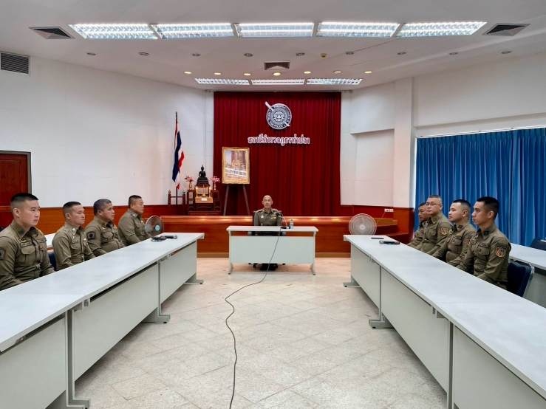

เมื่อวันที่ 8 มีนาคม ๒๕๖8 ว่าที่ พ.ต.อ.ยงยุทธ แสงศรี ผกก.สภ.ท่าปลา , พ.ต.ท.สุรเชษฐ์ เขียวไทร รอง ผกก.ป.สภ.ท่าปลา (หัวหน้างานอำนวยการ) , พ.ต.ท.สุรเชษฐ์ เวศแก้ว สว.อก.สภ.ท่าปลา ได้ประชุมกำชับการปฏิบัติของเจ้าหน้าที่ของงานอำนวยการในแต่ละฝ่าย ดังนี้
- การเบิกจ่ายเงินงบประมาณด้วยเอกสารที่ถูกต้อง และเป็นไปตามระเบียบอย่างเคร่งครัด
- มีการอบรมกําชับการปฏิบัติหน้าที่ของเจ้าหน้าที่การเงิน และเจ้าหน้าที่พัสดุ ที่เกี่ยวข้องกับการเบิกจ่ายเงินสวัสดิการการเบิกจ่ายเงินงบประมาณ และเงินนอก งบประมาณ
- การขออนุญาตต่ออายุใบสําคัญประจําตัวคนต่างด้าวฯ
- การจัดซื้อจัดจ้าง และการเบิกจ่ายพัสดุ ดำเนินการด้วยความสุจริต ไม่ให้มีการหาช่องทางในการแสวงหาผลประโยชน์แก่ตนเอง หรือเอื้อประโยชน์ต่อพวกพ้อง
- การพิจารณาเลื่อนขั้นเงินเดือน ความดีความชอบ ให้ยึดหลักคุณธรรม ผลการปฏิบัติงาน ความประพฤติ และอื่น ๆ ของผู้ถูกประเมิน
- การตรวจสอบเรื่องร้องเรียน ต้องมีการตรวจสอบข้อเท็จจริงด้วยความโปร่งใส ยุติธรรม เป็นไปตามระเบียบอย่างเคร่งครัด
- เน้นย้ำในการอบรมเสริมสร้างคุณธรรมและความโปร่งใสในการปฏิบัติงานในแต่ละสายงานอย่างสม่ำเสมอ

-8-
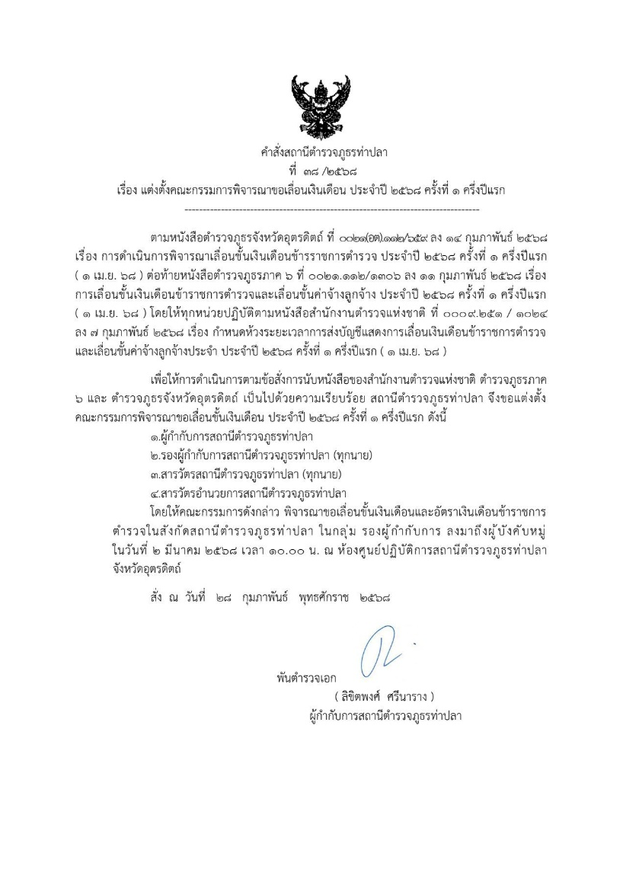

ภาพแสดงคำสั่งแต่งตั้งคณะกรรมการพิจารณาเลื่อนขั้นเลื่อนเงินเดือนของ สภ.ท่าปลา

-9-

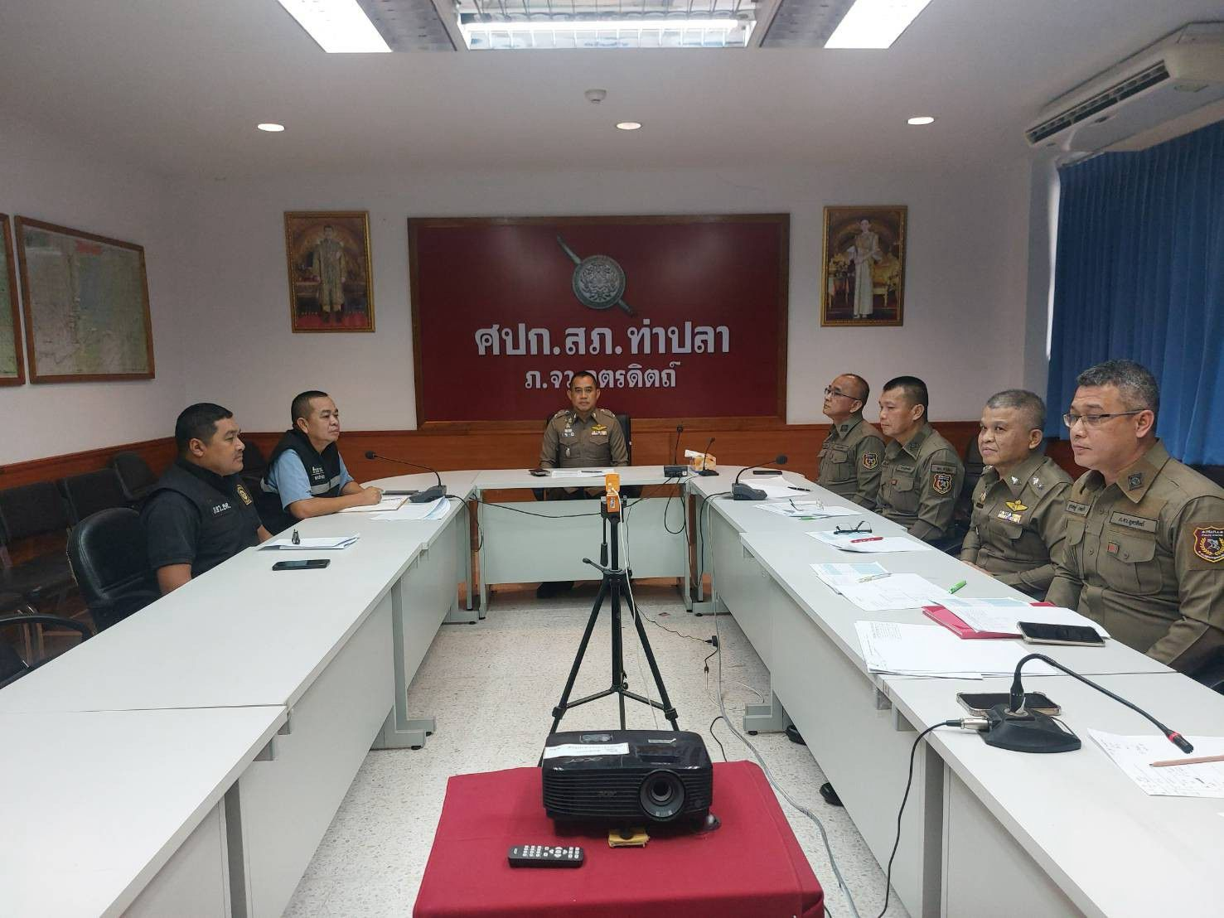

- เมื่อวันที่ 2 มี.ค.68 พ.ต.อ.ลิขิตพงศ์ ศรีนาราง ผกก.สภ.ท่าปลาพร้อมด้วยคณะกรรมการพิจารณาเลื่อนขั้นเลื่อนเงินเดือน ของ สภ.ท่าปลา ร่วมกันพิจารณาการเลื่อนขั้นเลื่อนเงินเดือนของข้าราชการตำรวจ สภ.ท่าปลา ครั้งที่ 1/68 โดยให้มีการเสนอการพิจารณาเลื่อนขั้นเงินเดือน ความดีความชอบ ให้ยึดหลักคุณธรรม ผลการปฏิบัติงาน ความประพฤติ และอื่น ๆ ของผู้ถูกประเมิน

-10-
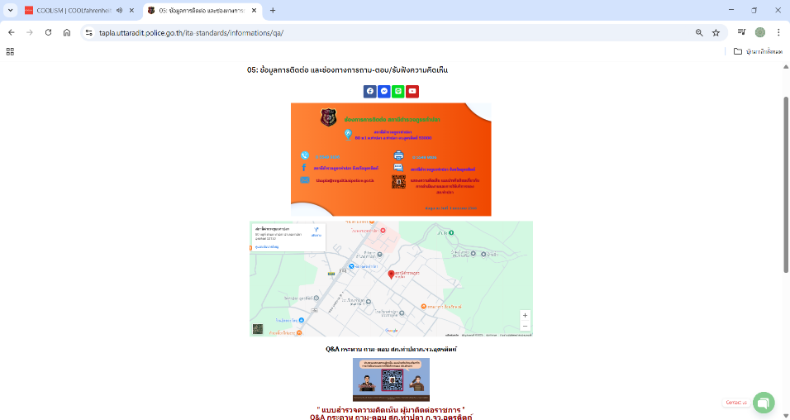

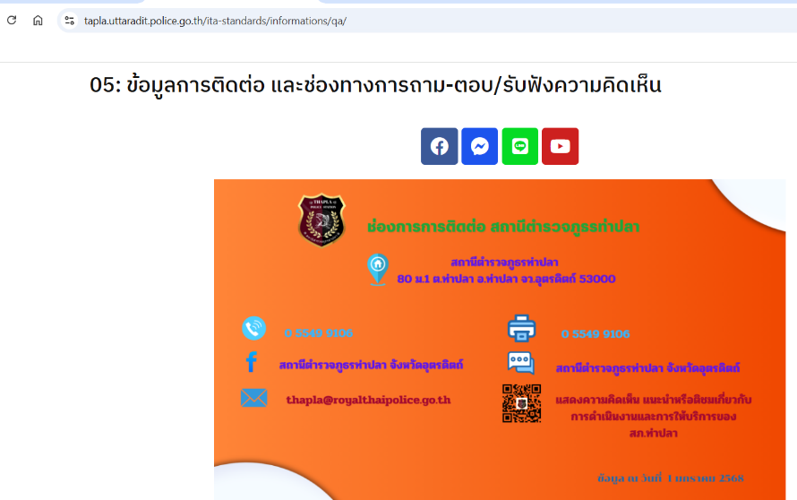

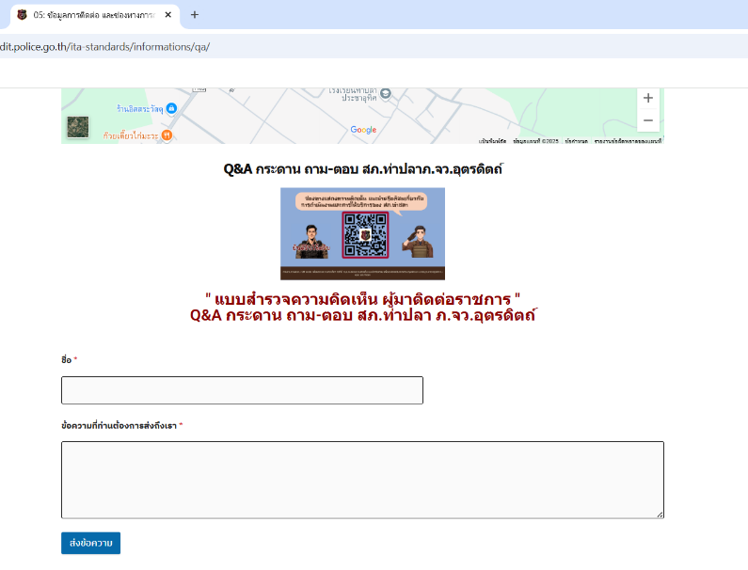

ภาพแสดงช่องทางการติดต่อ แสดงความคิดเห็น ทาง Website ของสถานีตำรวจ

-11-
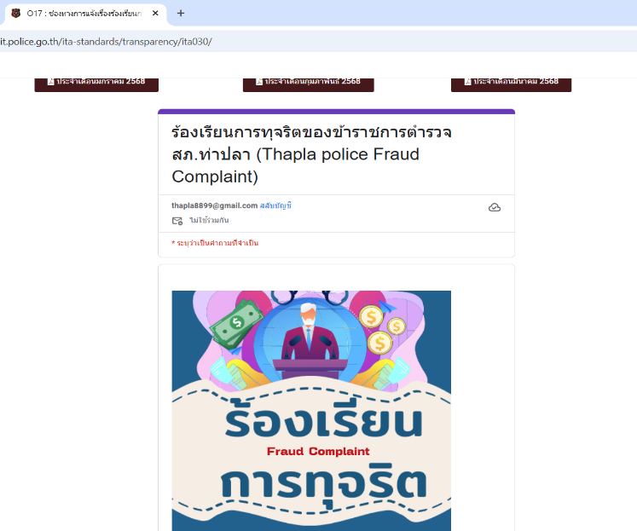
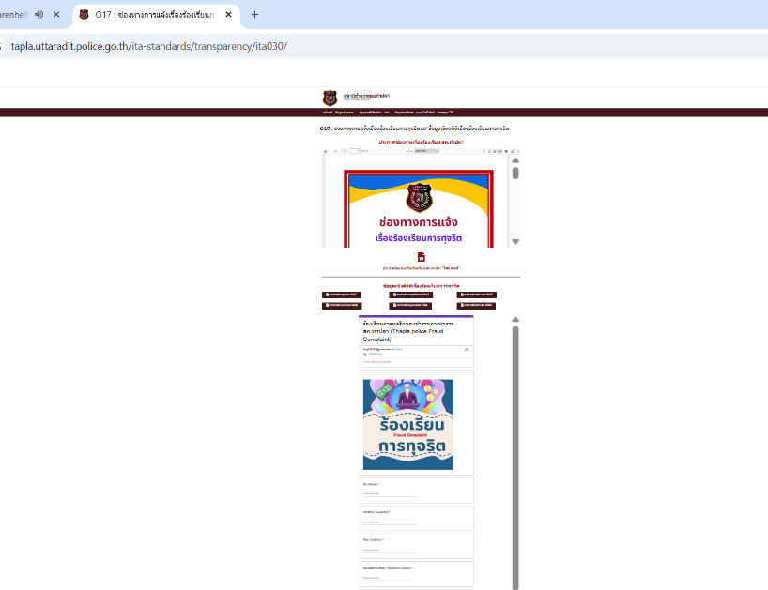
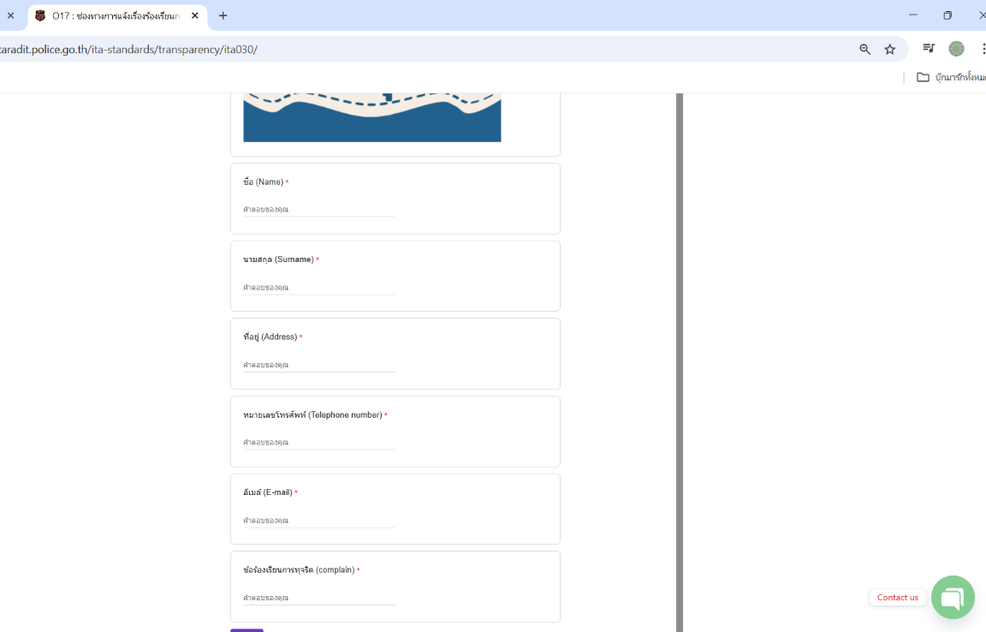

ภาพแสดงช่องทางการร้องเรียนการทุจริตทาง Website ของสถานีตำรวจ

-12-
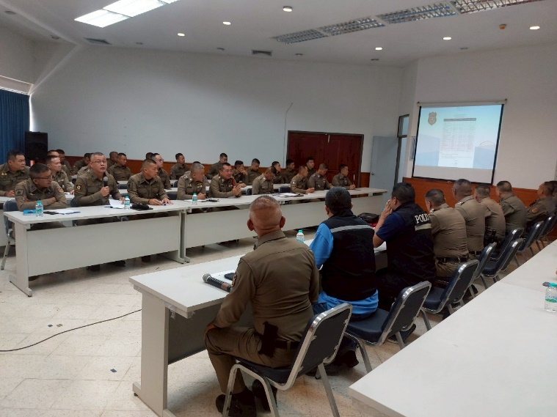

เมื่อวันที่ 8 มีนาคม ๒๕๖8 พ.ต.ท.สุรเชษฐ์ เวศแก้ว สว.อก. ได้มีการนำข้อมูลการใช้จ่ายเงินงบประมาณมาชี้แจงในที่ประชุมบริหารสถานีตำรวจ เพื่อให้ข้าราชการตำรวจในสถานีตำรวจได้รับทราบการใช้จ่ายเงินงบประมาณเป็นไปอย่างถูกต้อง รวมถึงชี้แจงแนวทางการเบิกจ่ายงบประมาณ การเบิกจ่าย ยืมใช้ เก็บรักษา รับและแจกจ่ายพัสดุ ครุภัณฑ์ของทางราชการและของบริจาคให้ถูกต้องตามระเบียบ รวมถึงแนวทางการตรวจสอบข้อเท็จจริงในเรื่องร้องเรียนต่าง ๆ ให้เป็นไปด้วยความโปร่งใส รวดเร็ว ยุติธรรม และอบรมเสริมสร้างคุณธรรมและความโปร่งใสในการปฏิบัติงานให้แก่ข้าราชการตำรวจได้รับทราบ
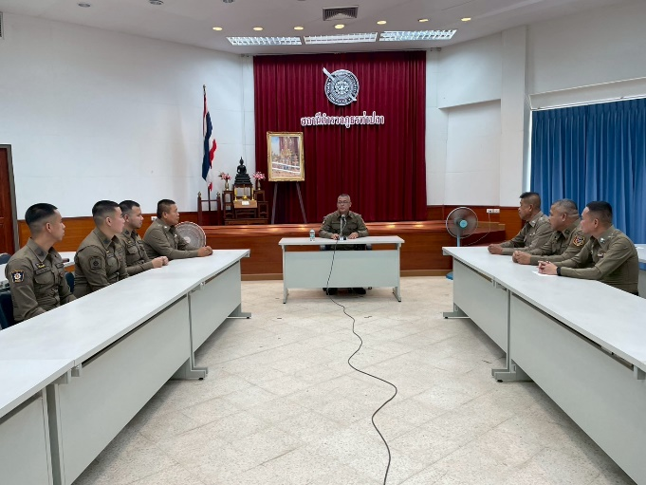
เมื่อวันที่ 3 มีนาคม ๒๕๖8 พ.ต.ท.สุรเชษฐ์ เวศแก้ว สว.อก. ได้มีการนำข้อมูลการใช้จ่ายเงินงบประมาณมาชี้แจงในที่ประชุมฝ่ายอำนวยการ เพื่อให้ข้าราชการตำรวจในสถานีตำรวจได้รับทราบการใช้จ่ายเงินงบประมาณเป็นไปอย่างถูกต้อง รวมถึงชี้แจงแนวทางการเบิกจ่ายงบประมาณ การเบิกจ่าย ยืมใช้ เก็บรักษา รับและแจกจ่ายพัสดุ ครุภัณฑ์ของทางราชการและของบริจาคให้ถูกต้องตามระเบียบ รวมถึงแนวทางการตรวจสอบข้อเท็จจริงในเรื่องร้องเรียนต่าง ๆ ให้เป็นไปด้วยความโปร่งใส รวดเร็ว ยุติธรรม และอบรมเสริมสร้างคุณธรรมและความโปร่งใสในการปฏิบัติงานให้แก่ข้าราชการตำรวจได้รับทราบ
-13-

- สายงานป้องกันปราบปราม

ขั้นตอนปฏิบัติงาน : | การใช้อำนาจหน้าที่ในการป้องกันปราบปรามอาชญากรรม
ประเด็นความเสี่ยง | มาตรการควบคุมความเสี่ยงต่อการรับสินบน | วิธีการดำเนินงาน | ผลการดำเนินงาน
1.อาจจะมีการเรียกรับสินบนหรือผลประโยชน์อื่นใด เพื่อแลกกับการไม่จับกุมดำเนินคดี หรือทำให้ได้รับโทษน้อยลง | ๑.อบรม กำชับการปฏิบัติงานของเจ้าหน้าที่ตำรวจให้ปฏิบัติตามกฎหมายอย่างเคร่งครัด ไม่ให้เรียกรับสินบน ทรัพย์สินหรือ ประโยชน์อื่นใดเพื่อช่วยเหลือ ผู้กระทำผิด  ๒.จัดหาสวัสดิการเพิ่มเติมเพื่อสร้างขวัญกำลังใจในการปฏิบัติหน้าที่  ๓. เสริมสร้างการควบคุมดูแล ผู้ใต้บังคับบัญชา ตามคำสั่ง ๑๒๑๒/๒๕๓๗  ๔.มีช่องทางการร้องเรียนไปยังหัวหน้าสถานีได้  ๕.ผู้บังคับบัญชาออกสุ่มตรวจการปฏิบัติงานของเจ้าหน้าที่ตามวงรอบ | ๑.ผู้บังคับบัญชามีการอบรมชี้แจงเจ้าหน้าที่ในสายงานมิให้มีการเรียกรับสินบนจากการปฏิบัติหน้าที่อย่างเคร่งครัด  ๒.มีมาตรการควบคุมกำกับดูแลผู้ใต้บังคับบัญชา ตามคำสั่ง ตร.ที่ ๑๒๑๒/๒๕๓๗ อย่างใกล้ชิด  ๓.จัดหาสวัสดิการให้แก่ข้าราชการตำรวจเพื่อเป็นขวัญกำลังใจในการปฏิบัติ  ๔.มีการเพิ่มช่องทางการร้องเรียนทั้งในช่องทางเอกสาร และWebsite  ๕.ผู้บังคับบัญชาออกสุ่มตรวจการปฏิบัติงานในผลัดตามวงรอบที่เหมาะสมอยู่เสมอ  6.ผู้บังคับบัญชามีการอบรมเสริมสร้างคุณธรรมและความโปร่งใสในการปฏิบัติงาน สม่ำเสมอ | 1.รองผู้กำกับการป้องกันปราบปราม, สารวัตรป้องกันปราบปราม ประชุมชี้แจงข้าราชการตำรวจสายงานป้องกันปราบปรามมิให้มีการเรียกรับสินบนจากการปฏิบัติหน้าที่  2.มีการออกคำสั่งสถานีตำรวจ เพื่อเป็นมาตรการควบคุมกำกับดูแลผู้ใต้บังคับบัญชาตามลำดับขั้น ตามคำสั่ง ตร.ที่ 1212/2537  3.จัดหาสวัสดิการให้แก่ข้าราชการตำรวจ  4.เพิ่มช่องทางการร้องเรียนผ่าน Website  5.รองผู้กำกับการป้องกันปราบปราม , สารวัตรป้องกันปราบปราม ออกสุ่มตรวจพื้นที่  6.เจ้าหน้าที่ตำรวจได้รับการอบรมเสริมสร้างคุณธรรมและความโปร่งใสในการปฏิบัติงาน สม่ำเสมอ
-14-

ขั้นตอนปฏิบัติงาน : | การตรวจค้น จับกุม เช่น จุดตรวจค้นป้องกันปราบปรามอาชญากรรม การตรวจค้นยาเสพติด สิ่งของผิดกฎหมาย
ประเด็นความเสี่ยง | มาตรการควบคุมความเสี่ยงต่อการรับสินบน | วิธีการดำเนินงาน | ผลการดำเนินงาน
2.อาจจะมีการเรียกรับสินบนหรือผลประโยชน์อื่นใด เพื่อแลกกับการไม่จับกุมดำเนินคดี หรือทำให้ได้รับโทษน้อยลง | ๑.อบรม กำชับการปฏิบัติงานของเจ้าหน้าที่ตำรวจให้ปฏิบัติตามกฎหมายอย่างเคร่งครัด ไม่ให้เรียกรับสินบน ทรัพย์สินหรือ ประโยชน์อื่นใดเพื่อช่วยเหลือ ผู้กระทำผิด  ๒.จัดหาสวัสดิการเพิ่มเติมเพื่อสร้างขวัญกำลังใจในการปฏิบัติหน้าที่  ๓. เสริมสร้างการควบคุมดูแล ผู้ใต้บังคับบัญชา ตามคำสั่ง ๑๒๑๒/๒๕๓๗  ๔.มีช่องทางการร้องเรียนไปยังหัวหน้าสถานีได้  ๕.ผู้บังคับบัญชาออกตรวจสอบการปฏิบัติงานของเจ้าหน้าที่บริเวณจุดตรวจตามวงรอบ | ๑.ผู้บังคับบัญชามีการอบรมชี้แจงเจ้าหน้าที่ในสายงานมิให้มีการเรียบรรับสินบนจากการปฏิบัติหน้าที่อย่างเคร่งครัด  ๒.มีมาตรการควบคุมกำกับดูแลผู้ใต้บังคับบัญชา ตามคำสั่ง ตร.ที่ ๑๒๑๒/๒๕๓๗ อย่างใกล้ชิด  ๓.จัดหาสวัสดิการให้แก่ข้าราชการตำรวจเพื่อเป็นขวัญกำลังใจในการปฏิบัติ  ๔.มีการเพิ่มช่องทางการร้องเรียนทั้งในช่องทางเอกสาร และWebsite  ๕.ผู้บังคับบัญชาออกตรวจสอบการปฏิบัติงานบริเวณจุดตรวจตามวงรอบที่เหมาะสม  6.ผู้บังคับบัญชามีการอบรมเสริมสร้างคุณธรรมและความโปร่งใสในการปฏิบัติงาน สม่ำเสมอ | 1.รองผู้กำกับการป้องกันปราบปราม, สารวัตรป้องกันปราบปราม ประชุมชี้แจงข้าราชการตำรวจสายงานป้องกันปราบปรามมิให้มีการเรียกรับสินบนจากการปฏิบัติหน้าที่  2.มีการออกคำสั่งสถานีตำรวจ เพื่อเป็นมาตรการควบคุมกำกับดูแลผู้ใต้บังคับบัญชาตามลำดับขั้น ตามคำสั่ง ตร.ที่ 1212/2537  3.จัดหาสวัสดิการให้แก่ข้าราชการตำรวจ  4.เพิ่มช่องทางการร้องเรียนผ่าน Website  5.รองผู้กำกับการป้องกันปราบปราม , สารวัตรป้องกันปราบปราม ออกสุ่มตรวจการปฏิบัติงานที่จุดตรวจตามวงรอบ  6.เจ้าหน้าที่ตำรวจได้รับการอบรมเสริมสร้างคุณธรรมและความโปร่งใสในการปฏิบัติงาน สม่ำเสมอ

-15-

ขั้นตอนปฏิบัติงาน | การลงบันทึกการจับกุมและนำตัวผู้ต้องหาส่งพนักงานสอบสวน
ประเด็นความเสี่ยง | มาตรการควบคุมความเสี่ยงต่อการรับสินบน | วิธีการดำเนินงาน | ผลการดำเนินงาน
3.อาจจะมีการเรียกรับสินบนหรือผลประโยชน์อื่นใด เพื่อแลกกับการไม่จับกุมดำเนินคดี หรือทำให้ได้รับโทษน้อยลง | ๑.อบรม กำชับการปฏิบัติงานของเจ้าหน้าที่ตำรวจให้ปฏิบัติตามกฎหมายอย่างเคร่งครัด ไม่ให้เรียกรับสินบน ทรัพย์สินหรือ ประโยชน์อื่นใดเพื่อช่วยเหลือ ผู้กระทำผิด  ๒.จัดหาสวัสดิการเพิ่มเติมเพื่อสร้างขวัญกำลังใจในการปฏิบัติหน้าที่  ๓. เสริมสร้างการควบคุมดูแล ผู้ใต้บังคับบัญชา ตามคำสั่ง ๑๒๑๒/๒๕๓๗  ๔.มีช่องทางการร้องเรียนไปยังหัวหน้าสถานีได้  ๕.ผู้บังคับบัญชามีการตรวจสอบผลการปฏิบัติเป็นประจำ | ๑.ผู้บังคับบัญชามีการอบรมชี้แจงเจ้าหน้าที่ในสายงานมิให้มีการเรียบรับสินบนจากการปฏิบัติหน้าที่อย่างเคร่งครัด  ๒.มีมาตรการควบคุมกำกับดูแลผู้ใต้บังคับบัญชา ตามคำสั่ง ตร.ที่ ๑๒๑๒/๒๕๓๗ อย่างใกล้ชิด  ๓.จัดหาสวัสดิการให้แก่ข้าราชการตำรวจเพื่อเป็นขวัญกำลังใจในการปฏิบัติ  ๔.มีการเพิ่มช่องทางการร้องเรียนทั้งในช่องทางเอกสาร และWebsite  ๕.ผู้บังคับบัญชามีการตรวจสอบผลการปฏิบัติงานในแต่ละผลัดตามวงรอบอยู่เสมอ  6.ผู้บังคับบัญชามีการอบรมเสริมสร้างคุณธรรมและความโปร่งใสในการปฏิบัติงาน สม่ำเสมอ | ๑.ผู้บังคับบัญชามีการอบรมชี้แจงเจ้าหน้าที่ในสายงานมิให้มีการเรียบรรับสินบนจากการปฏิบัติหน้าที่อย่างเคร่งครัด  ๒..มีการออกคำสั่งสถานีตำรวจ เพื่อเป็นมาตรการควบคุมกำกับดูแลผู้ใต้บังคับบัญชาตามลำดับขั้น ตามคำสั่ง ตร.ที่ ๑๒๑๒/๒๕๓๗  ๓.จัดหาสวัสดิการให้แก่ข้าราชการตำรวจเพื่อเป็นขวัญกำลังใจในการปฏิบัติ  ๔.มีการเพิ่มช่องทางการร้องเรียนทั้งในช่องทางเอกสาร และWebsite  ๕.ผู้บังคับบัญชามีการตรวจสอบผลการปฏิบัติงานในแต่ละผลัดตามวงรอบอยู่เสมอ  6.เจ้าหน้าที่ตำรวจได้รับการอบรมเสริมสร้างคุณธรรมและความโปร่งใสในการปฏิบัติงาน สม่ำเสมอ

-16-
ขั้นตอนปฏิบัติงาน : | การตรวจสอบใบอนุญาตของแรงงานต่างด้าวว่ามีการลักลอบหลบหนีเข้าเมืองอย่างผิดกฎหมายหรือไม่
ประเด็นความเสี่ยง | มาตรการควบคุมความเสี่ยงต่อการรับสินบน | วิธีการดำเนินงาน | ผลการดำเนินงาน
4.อาจจะมีการเรียกรับสินบนหรือผลประโยชน์อื่นใด เพื่อแลกกับการไม่จับกุมดำเนินคดี หรือทำให้ได้รับโทษน้อยลง หรือต่อรองเพื่อไม่ส่งตัวแรงงานต่างด้าวส่งกลับประเทศต้นทาง | ๑.อบรม กำชับการปฏิบัติงานของเจ้าหน้าที่ตำรวจให้ปฏิบัติ ตามกฎหมายอย่างเคร่งครัด ไม่ให้เรียกรับสินบน ทรัพย์สินหรือ ประโยชน์อื่นใดเพื่อช่วยเหลือ ผู้กระทำผิด  ๒.จัดหาสวัสดิการเพิ่มเติมเพื่อสร้างขวัญกำลังใจในการปฏิบัติหน้าที่  ๓. เสริมสร้างการควบคุมดูแล ผู้ใต้บังคับบัญชา ตามคำสั่ง ๑๒๑๒/๒๕๓๗  ๔.มีช่องทางการร้องเรียนไปยังหัวหน้าสถานีได้  ๕.ผู้บังคับบัญชาออกสุ่มตรวจการปฏิบัติงานเกี่ยวกับแรงงานต่างด้าวในพื้นที่ | ๑.ผู้บังคับบัญชามีการอบรมชี้แจงเจ้าหน้าที่ในสายงานมิให้มีการเรียบรรับสินบนจากการปฏิบัติหน้าที่อย่างเคร่งครัด  ๒.มีมาตรการควบคุมกำกับดูแลผู้ใต้บังคับบัญชา ตามคำสั่ง ตร.ที่ ๑๒๑๒/๒๕๓๗ อย่างใกล้ชิด  ๓.จัดหาสวัสดิการให้แก่ข้าราชการตำรวจเพื่อเป็นขวัญกำลังใจในการปฏิบัติ  ๔.มีการเพิ่มช่องทางการร้องเรียนทั้งในช่องทางเอกสาร และWebsite  ๕.ผู้บังคับบัญชาออกตรวจพื้นที่รับผิดชอบ และสุ่มตรวจผลการปฏิบัติงานเกี่ยวกับแรงงานต่างด้าว อย่าง สม่ำเสมอ  6.ผู้บังคับบัญชามีการอบรมเสริมสร้างคุณธรรมและความโปร่งใสในการปฏิบัติงาน สม่ำเสมอ | 1.รองผู้กำกับการป้องกันปราบปราม, สารวัตรป้องกันปราบปราม ประชุมชี้แจงข้าราชการตำรวจสายงานป้องกันปราบปรามมิให้มีการเรียกรับสินบนจากการปฏิบัติหน้าที่  2.มีการออกคำสั่งสถานีตำรวจ เพื่อเป็นมาตรการควบคุมกำกับดูแลผู้ใต้บังคับบัญชาตามลำดับขั้น ตามคำสั่ง ตร.ที่ 1212/2537  3.จัดหาสวัสดิการให้แก่ข้าราชการตำรวจ  4.เพิ่มช่องทางการร้องเรียนผ่าน Website  5.รองผู้กำกับการป้องกันปราบปราม , สารวัตรป้องกันปราบปราม ออกสุ่มตรวจการปฏิบัติงานในพื้นที่รับผิดชอบและผลการปฏิบัติที่เกี่ยวข้องกับแรงงานต่างด้าว  6.เจ้าหน้าที่ตำรวจได้รับการอบรมเสริมสร้างคุณธรรมและความโปร่งใสในการปฏิบัติงาน สม่ำเสมอ

-17-
การดำเนินการเพื่อจัดการความเสี่ยงต่อการรับสินบน ของงานป้องกันปราบปราม

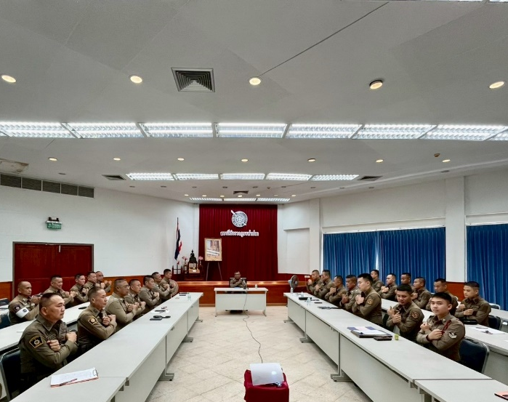

เมื่อวันที่ 4 มีนาคม ๒๕๖8 พ.ต.ท.สุรเชษฐ์ เขียวไทร รอง ผกก.ป.สภ.ท่าปลา พ.ต.ท.นิวัฒน์ วิชัยโนสวป. ได้มีการประชุมข้าราชการตำรวจฝ่ายป้องกันปราบปราม สภ.ท่าปลา เพื่อทราบข้อราชการของฝ่ายป้องกันปราบปราม, วิเคราะห์อาชญากรรมในพื้นที่, หาแนวทางการป้องกันอาชญากรรม และกำชับการปฏิบัติงานอย่างสุจริต โปร่งใส มิให้มีการเรียกรับ หรือยอมจะรับสินบนจากการปฏิบัติงานโดยเด็ดขาด เพิ่มพูนให้ข้าราชการตำรวจมีคุณธรรมตามประมวลจริยธรรมข้าราชการตำรวจ อันเป็นการป้องกันความเสี่ยงต่อการรับสินบน และดำเนินตามนโยบายต่อต้านการรับสินบน (Anti-Bribery Policy) เน้นย้ำให้ข้าราชการตำรวจทุกนายปฏิบัติดังนี้
๑.ผู้บังคับบัญชามีการอบรมชี้แจงเจ้าหน้าที่ในสายงานมิให้มีการเรียบรับสินบน หรือผลประโยชน์อื่นใดจากการปฏิบัติหน้าที่อย่างเคร่งครัด
๒.มีมาตรการควบคุมกำกับดูแลผู้ใต้บังคับบัญชา ตามคำสั่ง ตร.ที่ ๑๒๑๒/๒๕๓๗ อย่างใกล้ชิด
๓.จัดหาสวัสดิการให้แก่ข้าราชการตำรวจเพื่อเป็นขวัญกำลังใจในการปฏิบัติ
๔.มีการเพิ่มช่องทางการร้องเรียนทั้งในช่องทางเอกสาร และWebsite
๕.ผู้บังคับบัญชาออกตรวจพื้นที่รับผิดชอบ และสุ่มตรวจการปฏิบัติหน้าที่ตามวงรอบ
6.ผู้บังคับบัญชามีการอบรมเสริมสร้างคุณธรรมและความโปร่งใสในการปฏิบัติงานให้ข้าราชการตำรวจอย่างสม่ำเสมอ
๗. ประชาสัมพันธ์แนวทางการใช้ ยืม คืน เก็บรักษา ทรัพย์สินของทางราชการ และของบริจาคได้อย่างถูกต้องตามระเบียบ

-18-
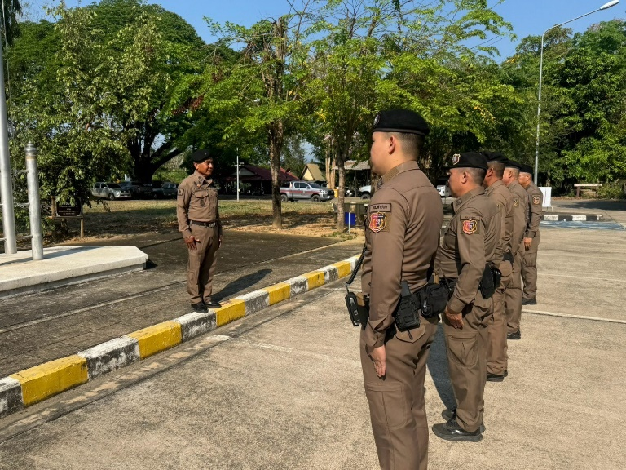

วันที่ 7 มี.ค.2568 พ.ต.ท.สุรเชษฐ์ เขียวไทร รอง ผกก.ป.สภ.ท่าปลา พร้อมด้วย พ.ต.ท.นิวัฒน์ วิชัยโน สวป. อบรมปล่อยแถวเจ้าหน้าที่ตำรวจสายตรวจก่อนออกปฏิบัติหน้าที่ การป้องกันอาชญากรรมที่เกิดขึ้นในเขตพื้นที่รับผิดชอบ การเข้าระงับเหตุตามหลักยุทธวิธีตำรวจ และกำชับการปฏิบัติงานของเจ้าหน้าที่ตํารวจสายตรวจให้ปฏิบัติหน้าที่ด้วยความซื่อสัตย์สุจริต ปฏิบัติตามกฎหมายอย่างเคร่งครัด มิให้เรียกรับ หรือยอมจะรับสินบน ทรัพย์สินหรือประโยชน์อื่นใด เพื่อช่วยเหลือผู้กระทําผิดในทุกกรณี
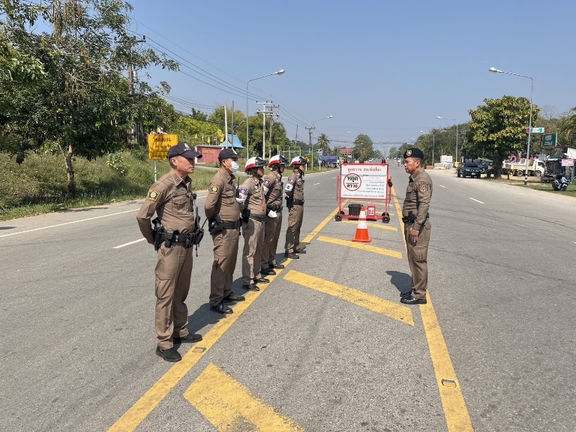

เมื่อวันที่ 31 มี.ค.68 พ.ต.ท.นิวัฒน์ วิชัยโน ออกตรวจพื้นที่รับผิดชอบบริเวณจุดตรวจ โดยเน้นย้ำให้ข้าราชการตำรวจได้ปฏิบัติหน้าที่ให้ถูกต้องตามหลักยุทธวิธีในการตรวจค้น จับกุม และกำชับมิให้มีการเรียบรับสินบนจากการปฏิบัติหน้าที่โดยเด็ดขาด ให้ยึดหลักกฎหมายอย่างเคร่งครัด

-19-

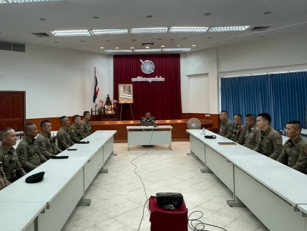

เมื่อวันที่ 20 มี.ค.68 พ.ต.ท.สุรเชษฐ์ เขียวไทร รอง ผกก.ป.สภ.ท่าปลา พ.ต.ท.นิวัฒน์ วิขัยโน สวป. อบรมข้าราชการตำรวจเข้าใจขั้นตอนการปฏิบัติในการตรวจค้น จับกุม การเขียนบันทึกจับกุม และการนำตัวผู้ต้องหาส่งพนักงานสอบสวน พร้อมทั้งการอบรมชี้แจงเจ้าหน้าที่ในสายงานมิให้มีการเรียบรับสินบนหรือผลประโยชน์อื่นใดเพื่อแลกกับการไม่จับกุมหรือได้รับโทษน้อยลงโดยเคร่งครัด มีมาตรการตรวจสอบบุคคลต่างด้าวที่หลบหนีเข้าเมืองโดยผิดกฎหมายให้เกิดความโปร่งใสชัดเจน พร้อมทั้งมีมาตรการควบคุมกำกับดูแลผู้ใต้บังคับบัญชา ตามคำสั่ง ตร.ที่ ๑๒๑๒/๒๕๓๗ อย่างใกล้ชิด และเสริมสร้างคุณธรรมและความโปร่งใสในการปฏิบัติงานสม่ำเสมอ

-20-

- งานสอบสวน
ขั้นตอนปฏิบัติงาน : | การทำสำนวนในคดีอาญา -จราจร
ประเด็นความเสี่ยง | มาตรการควบคุมความเสี่ยงต่อการรับสินบน | วิธีการดำเนินงาน | ผลการดำเนินงาน
1.อาจจะมีการเรียกรับสินบน เพื่อบิดเบือนข้อเท็จจริง ช่วยเหลือผู้ต้องหา | ๑.อบรม กำชับการปฏิบัติงานของพนักงานสอบสวนให้ปฏิบัติตามกฎหมายอย่างเคร่งครัด ไม่ให้เรียกรับสินบน ทรัพย์สินหรือ ประโยชน์อื่นใดเพื่อช่วยเหลือ ผู้กระทำผิด  ๒.จัดหาสวัสดิการเพิ่มเติมเพื่อสร้างขวัญกำลังใจในการปฏิบัติหน้าที่  ๓. เสริมสร้างการควบคุมดูแล ผู้ใต้บังคับบัญชา ตามคำสั่ง ๑๒๑๒/๒๕๓๗  ๔.มีช่องทางการร้องเรียนไปยังหัวหน้าสถานีได้  ๕.ผู้บังคับบัญชามีการตรวจสำนวนการสอบสวนตามวงรอบอย่างสม่ำเสมอ  ๖.อบรมกำชับพนักงานสอบสวนให้ปฏิบัติตามฃคำสั่ง ตร.ที่ ๔๑๙/๒๕๕๖ | ๑.ผู้บังคับบัญชามีการอบรมชี้แจงเจ้าหน้าที่ในสายงานมิให้มีการเรียกรับสินบนจากการปฏิบัติหน้าที่อย่างเคร่งครัด  ๒.มีมาตรการควบคุมกำกับดูแลผู้ใต้บังคับบัญชา ตามคำสั่ง ตร.ที่ ๑๒๑๒/๒๕๓๗ อย่างใกล้ชิด  ๓.จัดหาสวัสดิการให้แก่ข้าราชการตำรวจเพื่อเป็นขวัญกำลังใจในการปฏิบัติ  ๔.มีการเพิ่มช่องทางการร้องเรียนทั้งในช่องทางเอกสาร และWebsite  ๕.ผู้บังคับบัญชาตรวจสำนวนการสอบสวนและเร่งรัดตามวงรอบอย่างสม่ำเสมอ  6.ผู้บังคับบัญชามีการอบรมเสริมสร้างคุณธรรมและความโปร่งใสในการปฏิบัติงาน สม่ำเสม | 1.รองผู้กำกับการสอบสวน สารวัตรสอบสวน ประชุมชี้แจงพนักงานสอบสวนและเจ้าหน้าที่งานสอบสวน มิให้มีการเรียกรับสินบนจากการปฏิบัติหน้าที่  2.มีการออกคำสั่งสถานีตำรวจ เพื่อเป็นมาตรการควบคุมกำกับดูแลผู้ใต้บังคับบัญชาตามลำดับขั้น ตามคำสั่ง ตร.ที่ 1212/2537  3.จัดหาสวัสดิการให้แก่ข้าราชการตำรวจ  4.เพิ่มช่องทางการร้องเรียนผ่าน Website  5.รองผู้กำกับการสอบสวน สารวัตรสอบสวนตรวจสำนวนการสอบสวนของพนักงานสอบสวนตามวงรอบตามคำสั่ง ตร.ที่ 419/2556  6.เจ้าหน้าที่ตำรวจได้รับการอบรมเสริมสร้างคุณธรรมและความโปร่งใสในการปฏิบัติงาน สม่ำเสมอ
-21-

ขั้นตอนปฏิบัติงาน : | ยื่นคำร้องขอปล่อยตัวชั่วคราว ต่อพนักงานสอบสวน
ประเด็นความเสี่ยง | มาตรการควบคุมความเสี่ยงต่อการรับสินบน | วิธีการดำเนินงาน | ผลการดำเนินงาน
2.อาจจะมีการเรียกรับสินบน เพื่ออำนวยความสะดวกให้แก่ผู้มาติดต่อ | ๑.อบรม กำชับการปฏิบัติงานของพนักงานสอบสวนให้ปฏิบัติตามกฎหมายอย่างเคร่งครัด ไม่ให้เรียกรับสินบน ทรัพย์สินหรือ ประโยชน์อื่นใดเพื่อช่วยเหลือ ผู้กระทำผิด  ๒.จัดหาสวัสดิการเพิ่มเติมเพื่อสร้างขวัญกำลังใจในการปฏิบัติหน้าที่  ๓. เสริมสร้างการควบคุมดูแล ผู้ใต้บังคับบัญชา ตามคำสั่ง ๑๒๑๒/๒๕๓๗  ๔.มีช่องทางการร้องเรียนไปยังหัวหน้าสถานีได้  ๕.ผู้บังคับบัญชามีการตรวจสอบขั้นตอนการยื่นคำร้องขอปล่อยตัวชั่วคราวตามวงรอบ  ๖.อบรมกำชับพนักงานสอบสวนให้ปฏิบัติตามคำสั่ง ตร.ที่ ๔๑๙/๒๕๕๖ | ๑.ผู้บังคับบัญชามีการอบรมชี้แจงเจ้าหน้าที่ในสายงานมิให้มีการเรียกรับสินบนจากการปฏิบัติหน้าที่อย่างเคร่งครัด  ๒.มีมาตรการควบคุมกำกับดูแลผู้ใต้บังคับบัญชา ตามคำสั่ง ตร.ที่ ๑๒๑๒/๒๕๓๗ อย่างใกล้ชิด  ๓.จัดหาสวัสดิการให้แก่ข้าราชการตำรวจเพื่อเป็นขวัญกำลังใจในการปฏิบัติ  ๔.มีการเพิ่มช่องทางการร้องเรียนทั้งในช่องทางเอกสาร และWebsite  ๕.ผู้บังคับบัญชามีการตรวจสอบขั้นตอนการยื่นคำร้องขอปล่อยตัวชั่วคราวตามวงรอบ  6.ผู้บังคับบัญชามีการอบรมเสริมสร้างคุณธรรมและความโปร่งใสในการปฏิบัติงาน สม่ำเสมอ | 1.รองผู้กำกับการสอบสวน สารวัตรสอบสวน ประชุมชี้แจงพนักงานสอบสวนและเจ้าหน้าที่งานสอบสวน มิให้มีการเรียกรับสินบนจากการปฏิบัติหน้าที่  2.มีการออกคำสั่งสถานีตำรวจ เพื่อเป็นมาตรการควบคุมกำกับดูแลผู้ใต้บังคับบัญชาตามลำดับขั้น ตามคำสั่ง ตร.ที่ 1212/2537  3.จัดหาสวัสดิการให้แก่ข้าราชการตำรวจ  4.เพิ่มช่องทางการร้องเรียนผ่าน Website  5.รองผู้กำกับการสอบสวน สารวัตรสอบสวนตรวจสำนวนการสอบสวนของพนักงานสอบสวนตามวงรอบตามคำสั่ง ตร.ที่ 419/2556  6.เจ้าหน้าที่ตำรวจได้รับการอบรมเสริมสร้างคุณธรรมและความโปร่งใสในการปฏิบัติงาน สม่ำเสมอ
-22-
ขั้นตอนปฏิบัติงาน : | สอบสวนปากคําผู้ต้องหาเพื่อ  รวบรวมสำนวนการสอบสวนฟ้องวาจา
ประเด็นความเสี่ยง | มาตรการควบคุมความเสี่ยงต่อการรับสินบน | วิธีการดำเนินงาน | ผลการดำเนินงาน
3.อาจจะมีการประวิงเวลาหรือเร่งรัดในการสอบสวน เพื่อให้ผู้ต้องหาเสนอสินบนเป็นการตอบแทนในการอำนวยความสะดวกให้ฟ้องวาจาอย่างรวดเร็ว | ๑.อบรม กำชับการปฏิบัติงานของพนักงานสอบสวนให้ปฏิบัติตามกฎหมายอย่างเคร่งครัด ไม่ให้เรียกรับสินบน ทรัพย์สินหรือ ประโยชน์อื่นใดเพื่อช่วยเหลือ ผู้กระทำผิด  ๒.จัดหาสวัสดิการเพิ่มเติมเพื่อสร้างขวัญกำลังใจในการปฏิบัติหน้าที่  ๓. เสริมสร้างการควบคุมดูแล ผู้ใต้บังคับบัญชา ตามคำสั่ง ๑๒๑๒/๒๕๓๗  ๔.มีช่องทางการร้องเรียนไปยังหัวหน้าสถานีได้  ๕.ผู้บังคับบัญชามีการตรวจสำนวนการสอบสวนการฟ้องวาจาตามวงรอบ  ๖.อบรมกำชับพนักงานสอบสวนให้ปฏิบัติตามคำสั่ง ตร.ที่ ๔๑๙/๒๕๕๖ | ๑.ผู้บังคับบัญชามีการอบรมชี้แจงเจ้าหน้าที่ในสายงานมิให้มีการเรียกรับสินบนจากการปฏิบัติหน้าที่อย่างเคร่งครัด  ๒.มีมาตรการควบคุมกำกับดูแลผู้ใต้บังคับบัญชา ตามคำสั่ง ตร.ที่ ๑๒๑๒/๒๕๓๗ อย่างใกล้ชิด  ๓.จัดหาสวัสดิการให้แก่ข้าราชการตำรวจเพื่อเป็นขวัญกำลังใจในการปฏิบัติ  ๔.มีการเพิ่มช่องทางการร้องเรียนทั้งในช่องทางเอกสาร และWebsite  ๕.ผู้บังคับบัญชาตรวจสำนวนการสอบสวนฟ้องวาจาถูกต้องตามขั้นตอนตามกรอบระยะเวลาตามวงรอบ  6.ผู้บังคับบัญชามีการอบรมเสริมสร้างคุณธรรมและความโปร่งใสในการปฏิบัติงาน สม่ำเสมอ | ๑.รองผู้กำกับการสอบสวน สารวัตรสอบสวน ประชุมชี้แจงพนักงานสอบสวนและเจ้าหน้าที่งานสอบสวน มิให้มีการเรียกรับสินบนจากการปฏิบัติหน้าที่  ๒.มีการออกคำสั่งสถานีตำรวจ เพื่อเป็นมาตรการควบคุมกำกับดูแลผู้ใต้บังคับบัญชาตามลำดับขั้น ตามคำสั่ง ตร.ที่ ๑๒๑๒/๒๕๓๗ อย่างใกล้ชิด  ๓.จัดหาสวัสดิการให้แก่ข้าราชการตำรวจเพื่อเป็นขวัญกำลังใจในการปฏิบัติ  3.จัดหาสวัสดิการให้แก่ข้าราชการตำรวจ  4.เพิ่มช่องทางการร้องเรียนผ่าน Website  5.รองผู้กำกับการสอบสวน สารวัตรสอบสวนตรวจสำนวนการสอบสวนของพนักงานสอบสวนตามวงรอบตามคำสั่ง ตร.ที่ 419/2556  6.เจ้าหน้าที่ตำรวจได้รับการอบรมเสริมสร้างคุณธรรมและความโปร่งใสในการปฏิบัติงาน สม่ำเสมอ

-23-
ขั้นตอนปฏิบัติงาน : | สอบสวนปากคําผู้ต้องหาเพื่อทราบรายละเอียดแห่งความผิด
ประเด็นความเสี่ยง | มาตรการควบคุมความเสี่ยงต่อการรับสินบน | วิธีการดำเนินงาน | ผลการดำเนินงาน
4.อาจจะมีการสอบสวนบิดเบือนหรือแจ้งข้อเท็จจริงให้หนักกว่าข้อกล่าวหา เพื่อให้ผู้ต้องหาเสนอสินบน | ๑.อบรม กำชับการปฏิบัติงานของพนักงานสอบสวนให้ปฏิบัติตามกฎหมายอย่างเคร่งครัด ไม่ให้เรียกรับสินบน ทรัพย์สินหรือ ประโยชน์อื่นใดเพื่อช่วยเหลือ ผู้กระทำผิด  ๒.จัดหาสวัสดิการเพิ่มเติมเพื่อสร้างขวัญกำลังใจในการปฏิบัติหน้าที่  ๓. เสริมสร้างการควบคุมดูแล ผู้ใต้บังคับบัญชา ตามคำสั่ง ๑๒๑๒/๒๕๓๗  ๔.มีช่องทางการร้องเรียนไปยังหัวหน้าสถานีได้  ๕.ผู้บังคับบัญชามีการตรวจสำนวนการสอบสวนตามประเด็นแห่งความผิดให้ชัดเจน  ๖.อบรมกำชับพนักงานสอบสวนให้ปฏิบัติตามคำสั่ง ตร.ที่ ๔๑๙/๒๕๕๖ | ๑.ผู้บังคับบัญชามีการอบรมชี้แจงเจ้าหน้าที่ในสายงานมิให้มีการเรียกรับสินบนจากการปฏิบัติหน้าที่อย่างเคร่งครัด  ๒.มีมาตรการควบคุมกำกับดูแลผู้ใต้บังคับบัญชา ตามคำสั่ง ตร.ที่ ๑๒๑๒/๒๕๓๗ อย่างใกล้ชิด  ๓.จัดหาสวัสดิการให้แก่ข้าราชการตำรวจเพื่อเป็นขวัญกำลังใจในการปฏิบัติ  ๔.มีการเพิ่มช่องทางการร้องเรียนทั้งในช่องทางเอกสาร และWebsite  ๕.ผู้บังคับบัญชาตรวจสำนวนการสอบสวนตามประเด็นแห่งความผิดให้ชัดเจนและตรวจสำนวนอย่างสม่ำเสมอ  6.ผู้บังคับบัญชามีการอบรมเสริมสร้างคุณธรรมและความโปร่งใสในการปฏิบัติงาน สม่ำเสมอ | ๑.รองผู้กำกับการสอบสวน สารวัตรสอบสวน ประชุมชี้แจงพนักงานสอบสวนและเจ้าหน้าที่งานสอบสวน มิให้มีการเรียกรับสินบนจากการปฏิบัติหน้าที่  ๒.มีการออกคำสั่งสถานีตำรวจ เพื่อเป็นมาตรการควบคุมกำกับดูแลผู้ใต้บังคับบัญชาตามลำดับขั้น ตามคำสั่ง ตร.ที่ ๑๒๑๒/๒๕๓๗ อย่างใกล้ชิด  ๓.จัดหาสวัสดิการให้แก่ข้าราชการตำรวจเพื่อเป็นขวัญกำลังใจในการปฏิบัติ  3.จัดหาสวัสดิการให้แก่ข้าราชการตำรวจ  4.เพิ่มช่องทางการร้องเรียนผ่าน Website  5.รองผู้กำกับการสอบสวน สารวัตรสอบสวนตรวจสำนวนการสอบสวนของพนักงานสอบสวนตามวงรอบตามคำสั่ง ตร.ที่ 419/2556

-24-
ขั้นตอนปฏิบัติงาน : | สอบสวนปากคําผู้ต้องหาเพื่อทราบรายละเอียดแห่งความผิด
ประเด็นความเสี่ยง | มาตรการควบคุมความเสี่ยงต่อการรับสินบน | วิธีการดำเนินงาน | ผลการดำเนินงาน
 |  |  | 6.เจ้าหน้าที่ตำรวจได้รับการอบรมเสริมสร้างคุณธรรมและความโปร่งใสในการปฏิบัติงาน สม่ำเสมอ

-25-
ขั้นตอนปฏิบัติงาน : | สอบสวนปากคําผู้ต้องหาเพื่อทราบรายละเอียดแห่งความผิด
ประเด็นความเสี่ยง | มาตรการควบคุมความเสี่ยงต่อการรับสินบน | วิธีการดำเนินงาน | ผลการดำเนินงาน
5.การไม่รวบรวมพยานหลักฐานให้แน่นหนา เพื่อแลกกับการรับสินบนจากผู้ต้องหา | ๑.อบรม กำชับการปฏิบัติงานของพนักงานสอบสวนให้ปฏิบัติตามกฎหมายอย่างเคร่งครัด ไม่ให้เรียกรับสินบน ทรัพย์สินหรือ ประโยชน์อื่นใดเพื่อช่วยเหลือ ผู้กระทำผิด  ๒.จัดหาสวัสดิการเพิ่มเติมเพื่อสร้างขวัญกำลังใจในการปฏิบัติหน้าที่  ๓. เสริมสร้างการควบคุมดูแล ผู้ใต้บังคับบัญชา ตามคำสั่ง ๑๒๑๒/๒๕๓๗  ๔.มีช่องทางการร้องเรียนไปยังหัวหน้าสถานีได้  ๕.ผู้บังคับบัญชามีการตรวจสำนวนการสอบสวนให้ครบถ้วนตามประเด็นแห่งความผิดและให้ความรู้กำชับการเก็บรวบรวมพยานหลักฐาน  ๖.อบรมกำชับพนักงานสอบสวนให้ปฏิบัติตามคำสั่ง ตร.ที่ ๔๑๙/๒๕๕๖ | ๑.ผู้บังคับบัญชามีการอบรมชี้แจงเจ้าหน้าที่ในสายงานมิให้มีการเรียกรับสินบนจากการปฏิบัติหน้าที่อย่างเคร่งครัด  ๒.มีมาตรการควบคุมกำกับดูแลผู้ใต้บังคับบัญชา ตามคำสั่ง ตร.ที่ ๑๒๑๒/๒๕๓๗ อย่างใกล้ชิด  ๓.จัดหาสวัสดิการให้แก่ข้าราชการตำรวจเพื่อเป็นขวัญกำลังใจในการปฏิบัติ  ๔.มีการเพิ่มช่องทางการร้องเรียนทั้งในช่องทางเอกสาร และWebsite  ๕.ผู้บังคับบัญชาตรวจสำนวนการสอบสวนให้ครบถ้วนตามประเด็นแห่งความผิดและให้ความรู้กำชับการเก็บรวบรวมพยานหลักฐาน  6.ผู้บังคับบัญชามีการอบรมเสริมสร้างคุณธรรมและความโปร่งใสในการปฏิบัติงาน สม่ำเสมอ | ๑.รองผู้กำกับการสอบสวน สารวัตรสอบสวน ประชุมชี้แจงพนักงานสอบสวนและเจ้าหน้าที่งานสอบสวน มิให้มีการเรียกรับสินบนจากการปฏิบัติหน้าที่  ๒.มีการออกคำสั่งสถานีตำรวจ เพื่อเป็นมาตรการควบคุมกำกับดูแลผู้ใต้บังคับบัญชาตามลำดับขั้น ตามคำสั่ง ตร.ที่ ๑๒๑๒/๒๕๓๗ อย่างใกล้ชิด  ๓.จัดหาสวัสดิการให้แก่ข้าราชการตำรวจเพื่อเป็นขวัญกำลังใจในการปฏิบัติ  3.จัดหาสวัสดิการให้แก่ข้าราชการตำรวจ  4.เพิ่มช่องทางการร้องเรียนผ่าน Website  5.รองผู้กำกับการสอบสวน สารวัตรสอบสวนตรวจสำนวนการสอบสวนของพนักงานสอบสวนตามวงรอบตามคำสั่ง ตร.ที่ 419/2556

-26-
ขั้นตอนปฏิบัติงาน : | สอบสวนปากคําผู้ต้องหาเพื่อทราบรายละเอียดแห่งความผิด
ประเด็นความเสี่ยง | มาตรการควบคุมความเสี่ยงต่อการรับสินบน | วิธีการดำเนินงาน | ผลการดำเนินงาน
 |  |  | 6.เจ้าหน้าที่ตำรวจได้รับการอบรมเสริมสร้างคุณธรรมและความโปร่งใสในการปฏิบัติงาน สม่ำเสมอ

-27-

การดำเนินการเพื่อจัดการความเสี่ยงต่อการรับสินบน ของงานสอบสวน
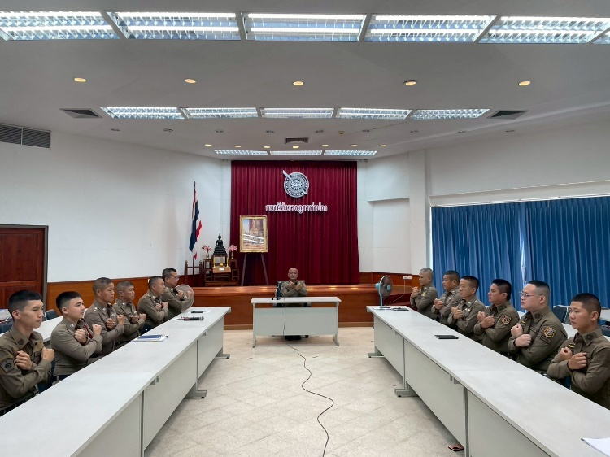

เมื่อวันที่ 17 มี.ค.68 พ.ต.ท.รณกร รื่นเกษร รอง ผกก.(สอบสวน) สภ.ท่าปลา ประชุมพนักงานสอบสวนและเจ้าหน้าที่งานสอบสวน เร่งรัดสำนวนการสอบสวนที่คงค้างของสถานีตำรวจ กำชับให้เจ้าหน้าที่ดำเนินการ ดังนี้
๑.ผู้บังคับบัญชามีการอบรมชี้แจงเจ้าหน้าที่ในสายงานมิให้มีการเรียกรับสินบนจากการปฏิบัติหน้าที่อย่างเคร่งครัด
๒.มีมาตรการควบคุมกำกับดูแลผู้ใต้บังคับบัญชา ตามคำสั่ง ตร.ที่ ๑๒๑๒/๒๕๓๗ อย่างใกล้ชิด
๓.จัดหาสวัสดิการให้แก่ข้าราชการตำรวจเพื่อเป็นขวัญกำลังใจในการปฏิบัติ
๔.มีการเพิ่มช่องทางการร้องเรียนทั้งในช่องทางเอกสาร และWebsite
๕.ผู้บังคับบัญชาตรวจสำนวนการสอบสวนให้ครบถ้วนตามประเด็นแห่งความผิดและให้ความรู้กำชับการเก็บรวบรวมพยานหลักฐาน
6.ผู้บังคับบัญชามีการอบรมเสริมสร้างคุณธรรมและความโปร่งใสในการปฏิบัติงาน สม่ำเสมอ
๗. ให้ดำเนินการตามคำสั่ง ตร.ที่ 419/2556 อย่างเคร่งครัด
๘. มีการกําชับเรื่องยื่นคําร้องขอปล่อยตัวชั่วคราวต่อพนักงานสอบสวน การนําเงินประกันตัวผู้ต้องหาส่งให้เจ้าหน้าที่การเงินตามวันที่ทำการ
๙.กำชับการปฏิบัติงานอย่างสุจริต โปร่งใส มิให้มีการเรียกรับ หรือยอมจะรับสินบนจากการปฏิบัติงานโดยเด็ดขาด
๑๐. การเก็บรักษา จำหน่าย ของกลางในคดี ให้เป็นไปตามระเบียบ
๑๑.เพิ่มพูนให้ข้าราชการตำรวจมีคุณธรรมตามประมวลจริยธรรมข้าราชการตำรวจ อันเป็นการป้องกันความเสี่ยงต่อการรับสินบน และดำเนินตามนโยบายต่อต้านการรับสินบน (Anti-Bribery Policy)

-28-
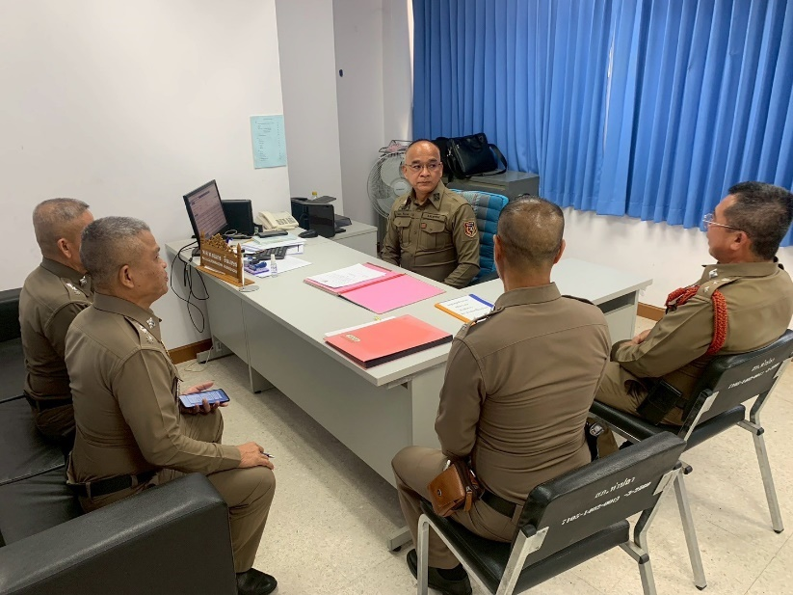

เมื่อวันที่ 3 มี.ค.68 พ.ต.ท.รณกร รื่นเกษร รอง ผกก.(สอบสวน) สภ.ท่าปลา เร่งรัดตรวจสำนวนการสอบสวนของพนักงานสอบสวนตามคำสั่ง ตร.ที่ 419/2556 ตามวงรอบ เพื่อเป็นการเร่งรัดสำนวนการสอบสวนที่ค้าง และตรวจประเด็นการสอบสวนในคดีให้ถูกต้องครบถ้วน การรวบรวมพยานหลักฐานในคดีตั้งแต่สถานที่เกิดเหตุและพยานหลักฐานอื่นให้มีการจัดเก็บ รวบรวมครบถ้วน เพื่อประกอบการพิจารณาคดีในสำนวนการสอบสวน เน้นย้ำการสอบสวนให้ครบตามประเด็นแห่งความผิดด้วยความถูกต้อง โปร่งใส ยุติธรรม และเร่งรัดมิให้เกิดการประวิงเวลาในการสอบสวน

-29-

- งานสืบสวน
ขั้นตอนปฏิบัติงาน : | การจับกุมความผิดซึ่งหน้า และตามหมายจับ
ประเด็นความเสี่ยง | มาตรการควบคุมความเสี่ยง  ต่อการรับสินบน | วิธีการดำเนินงาน | ผลการดำเนินงาน
1.อาจจะมีการเสนอและรับสินบนจากผู้ต้องหา เพื่อแลกกับการไม่ถูกจับกุม | 1. .ออกคำสั่งมาตรการควบคุมและเสริมสร้างความประพฤติและวินัยข้าราชการตำรวจตามคำสั่ง ตร.ที่1212/2537  2.แบ่งมอบหน้าที่รับผิดชอบของผู้ปฏิบัติอย่างชัดเจน  3.รอง ผกก.สส.ฯ/สว.สส.ฯ ควบคุมการปฏิบัติในทุกขั้นตอน  4.มีการรายงานผลการจับกุมต่อผู้บังคับบัญชาทุกครั้งและหน่วยเหนือตามระเบียบ  ๕.มีช่องทางรับเรื่องร้องเรียนโดยตรงต่อ ผกก. | 1.ผู้บังคับบัญชามีการอบรมชี้แจงเจ้าหน้าที่ในสายงานมิให้มีการเรียกรับสินบนจากการปฏิบัติหน้าที่อย่างเคร่งครัด  ๒.มีมาตรการควบคุมกำกับดูแลผู้ใต้บังคับบัญชา ตามคำสั่ง ตร.ที่ ๑๒๑๒/๒๕๓๗ อย่างใกล้ชิด  ๓.งานสืบสวน ออกคำสั่งกําชับการปฏิบัติ มอบหมายหน้าที่ความรับผิดชอบของผู้ปฏิบัติให้ชัดเจน ตรวจสอบได้  ๔.รอง ผกก.สส.ฯ อบรมชี้แจงข้าราชการฝ่ายสืบสวนให้ปฏิบัติตามกฎหมายระเบียบข้อบังคับและประมวลจริยธรรมฯ  ๕.มีการรายงานผลการปฏิบัติต่อช่องทางการรายงานทุกครั้ง  ๖. มีการเพิ่มช่องทางการร้องเรียนทั้งในช่องทางเอกสาร และWebsite | 1.รองผู้กำกับการสืบสวน สารวัตรสืบสวน ประชุมชี้แจงเจ้าหน้าที่ตำรวจงานสืบสวน มิให้มีการเรียกรับสินบนจากการปฏิบัติหน้าที่  2.มีการออกคำสั่งสถานีตำรวจ เพื่อเป็นมาตรการควบคุมกำกับดูแลผู้ใต้บังคับบัญชาตามลำดับขั้น ตามคำสั่ง ตร.ที่ 1212/2537  3.จัดหาสวัสดิการให้แก่ข้าราชการตำรวจ  4.เพิ่มช่องทางการร้องเรียนผ่าน Website  5.รองผู้กำกับการสืบสวน สารวัตรสืบสวนอบรมปลูกฝังเจ้าหน้าที่ตำรวจให้ปฏิบัติตามกฎหมายระเบียบข้อบังคับและประมวลจริยธรรมข้าราชการตำรวจ  6.สารวัตรสืบสวนตรวจสอบผลการปฏิบัติงานของเจ้าหน้าที่ตำรวจในแต่ละผลัดอย่างต่อเนื่อง

-30-
ขั้นตอนปฏิบัติงาน : | การจับกุมความผิดซึ่งหน้า และตามหมายจับ
ประเด็นความเสี่ยง | มาตรการควบคุมความเสี่ยง  ต่อการรับสินบน | วิธีการดำเนินงาน | ผลการดำเนินงาน
 |  | 7.ผู้บังคับบัญชามีการอบรมเสริมสร้างคุณธรรมและความโปร่งใสในการปฏิบัติงาน สม่ำเสมอ | 7.เจ้าหน้าที่ตำรวจได้รับการอบรมเสริมสร้างคุณธรรมและความโปร่งใสในการปฏิบัติงาน สม่ำเสมอ

-31-

ขั้นตอนปฏิบัติงาน : | ลงบันทึกการจับกุม
ประเด็นความเสี่ยง | มาตรการควบคุมความเสี่ยงต่อการรับสินบน | วิธีการดำเนินงาน | ผลการดำเนินงาน
2.อาจจะมีการเสนอและรับสินบนจากผู้ต้องหา เพื่อแลกกับการไม่ถูกจับกุม หรือข้อหาที่มีโทษน้อยลง | 1.ออกคำสั่งมาตรการควบคุมและเสริมสร้างความประพฤติและวินัยข้าราชการตำรวจตามคำสั่ง ตร.ที่1212/2537  2.แบ่งมอบหน้าที่รับผิดชอบของผู้ปฏิบัติอย่างชัดเจน  3.รอง ผกก.สส.ฯ/สว.สส.ฯ ควบคุมการปฏิบัติในทุกขั้นตอน  4.มีการรายงานผลการจับกุมต่อผู้บังคับบัญชาทุกครั้งและหน่วยเหนือตามระเบียบ  ๕.มีช่องทางรับเรื่องร้องเรียนโดยตรงต่อ ผกก.  ๖.ผู้บังคับบัญชารับทราบผลการปฏิบัติและติดตามผลการส่งดำเนินคดีให้พนักงานสอบสวนทุกครั้ง | 1.ผู้บังคับบัญชามีการอบรมชี้แจงเจ้าหน้าที่ในสายงานมิให้มีการเรียกรับสินบนจากการปฏิบัติหน้าที่อย่างเคร่งครัด  ๒.มีมาตรการควบคุมกำกับดูแลผู้ใต้บังคับบัญชา ตามคำสั่ง ตร.ที่ ๑๒๑๒/๒๕๓๗ อย่างใกล้ชิด  ๓.งานสืบสวน ออกคำสั่งกําชับการปฏิบัติ มอบหมายหน้าที่ความรับผิดชอบของผู้ปฏิบัติให้ชัดเจน ตรวจสอบได้  ๔.รอง ผกก.สส.ฯ อบรมชี้แจงข้าราชการฝ่ายสืบสวนให้ปฏิบัติตามกฎหมายระเบียบข้อบังคับและประมวลจริยธรรมฯ  ๕.มีการรายงานผลการปฏิบัติต่อช่องทางการรายงานทุกครั้ง  ๖. มีการเพิ่มช่องทางการร้องเรียนทั้งในช่องทางเอกสาร และWebsite | 1.รองผู้กำกับการสืบสวน สารวัตรสืบสวน ประชุมชี้แจงเจ้าหน้าที่ตำรวจงานสืบสวน มิให้มีการเรียกรับสินบนจากการปฏิบัติหน้าที่  2.มีการออกคำสั่งสถานีตำรวจ เพื่อเป็นมาตรการควบคุมกำกับดูแลผู้ใต้บังคับบัญชาตามลำดับขั้น ตามคำสั่ง ตร.ที่ 1212/2537  3.จัดหาสวัสดิการให้แก่ข้าราชการตำรวจ  4.เพิ่มช่องทางการร้องเรียนผ่าน Website  5.รองผู้กำกับการสืบสวน สารวัตรสืบสวนอบรมปลูกฝังเจ้าหน้าที่ตำรวจให้ปฏิบัติตามกฎหมายระเบียบข้อบังคับและประมวลจริยธรรมข้าราชการตำรวจ  6.สารวัตรสืบสวนตรวจสอบผลการปฏิบัติงานของเจ้าหน้าที่ตำรวจในแต่ละผลัดอย่างต่อเนื่อง

-32-

ขั้นตอนปฏิบัติงาน : | ลงบันทึกการจับกุม
ประเด็นความเสี่ยง | มาตรการควบคุมความเสี่ยงต่อการรับสินบน | วิธีการดำเนินงาน | ผลการดำเนินงาน
 |  | ๗.มีการติดตามผลการส่งดำเนินคดีให้พนักงานสอบสวนทุกครั้ง  8.ผู้บังคับบัญชามีการอบรมเสริมสร้างคุณธรรมและความโปร่งใสในการปฏิบัติงาน สม่ำเสมอ | 7.เจ้าหน้าที่ตำรวจได้รับการอบรมเสริมสร้างคุณธรรมและความโปร่งใสในการปฏิบัติงาน สม่ำเสมอ

-33-

ขั้นตอนปฏิบัติงาน : | นำส่งพนักงานสอบสวน
ประเด็นความเสี่ยง | มาตรการควบคุมความเสี่ยงต่อการรับสินบน | วิธีการดำเนินงาน | ผลการดำเนินงาน
3.อาจจะมีการเสนอและรับสินบนจากผู้ต้องหา เพื่อแลกกับการไม่ถูกนำตัวส่งดำเนินคดี | 1.ออกคำสั่งมาตรการควบคุมและเสริมสร้างความประพฤติและวินัยข้าราชการตำรวจตามคำสั่ง ตร.ที่1212/2537  2.แบ่งมอบหน้าที่รับผิดชอบของผู้ปฏิบัติอย่างชัดเจน  3.รอง ผกก.สส.ฯ/สว.สส.ฯ ควบคุมการปฏิบัติในทุกขั้นตอน  4.มีการรายงานผลการจับกุมต่อผู้บังคับบัญชาทุกครั้งและหน่วยเหนือตามระเบียบ  ๕.มีช่องทางรับเรื่องร้องเรียนโดยตรงต่อ ผกก.  ๖.ผู้บังคับบัญชารับทราบผลการปฏิบัติและติดตามผลการส่งดำเนินคดีให้พนักงานสอบสวนทุกครั้ง | 1.ผู้บังคับบัญชามีการอบรมชี้แจงเจ้าหน้าที่ในสายงานมิให้มีการเรียกรับสินบนจากการปฏิบัติหน้าที่อย่างเคร่งครัด  ๒.มีมาตรการควบคุมกำกับดูแลผู้ใต้บังคับบัญชา ตามคำสั่ง ตร.ที่ ๑๒๑๒/๒๕๓๗ อย่างใกล้ชิด  ๓.งานสืบสวน ออกคำสั่งกําชับการปฏิบัติ มอบหมายหน้าที่ความรับผิดชอบของผู้ปฏิบัติให้ชัดเจน ตรวจสอบได้  ๔.รอง ผกก.สส.ฯ อบรมชี้แจงข้าราชการฝ่ายสืบสวนให้ปฏิบัติตามกฎหมายระเบียบข้อบังคับและประมวลจริยธรรมฯ  ๕.มีการรายงานผลการปฏิบัติต่อช่องทางการรายงานทุกครั้ง  ๖. มีการเพิ่มช่องทางการร้องเรียนทั้งในช่องทางเอกสาร และWebsite  ๗.มีการติดตามผลการส่งดำเนินคดีให้พนักงานสอบสวนทุกครั้ง | 1.รองผู้กำกับการสืบสวน สารวัตรสืบสวน ประชุมชี้แจงเจ้าหน้าที่ตำรวจงานสืบสวน มิให้มีการเรียกรับสินบนจากการปฏิบัติหน้าที่  2.มีการออกคำสั่งสถานีตำรวจ เพื่อเป็นมาตรการควบคุมกำกับดูแลผู้ใต้บังคับบัญชาตามลำดับขั้น ตามคำสั่ง ตร.ที่ 1212/2537  3.จัดหาสวัสดิการให้แก่ข้าราชการตำรวจ  4.เพิ่มช่องทางการร้องเรียนผ่าน Website  5.รองผู้กำกับการสืบสวน สารวัตรสืบสวนอบรมปลูกฝังเจ้าหน้าที่ตำรวจให้ปฏิบัติตามกฎหมายระเบียบข้อบังคับและประมวลจริยธรรมข้าราชการตำรวจ  6.สารวัตรสืบสวนตรวจสอบผลการปฏิบัติงานของเจ้าหน้าที่ตำรวจในแต่ละผลัดอย่างต่อเนื่อง

-34-

ขั้นตอนปฏิบัติงาน : | นำส่งพนักงานสอบสวน
ประเด็นความเสี่ยง | มาตรการควบคุมความเสี่ยงต่อการรับสินบน | วิธีการดำเนินงาน | ผลการดำเนินงาน
 |  | 8.ผู้บังคับบัญชามีการอบรมเสริมสร้างคุณธรรมและความโปร่งใสในการปฏิบัติงาน สม่ำเสมอ | 7.เจ้าหน้าที่ตำรวจได้รับการอบรมเสริมสร้างคุณธรรมและความโปร่งใสในการปฏิบัติงาน สม่ำเสมอ

-35-
การดำเนินการเพื่อจัดการความเสี่ยงต่อการรับสินบน ของงานสืบสวน
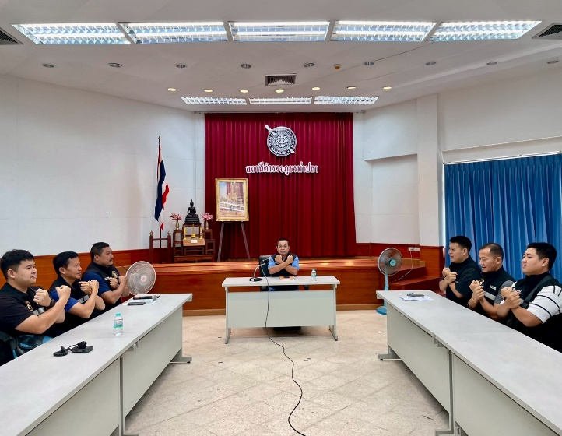

เมื่อวันที่ 8 มี.ค.68 พ.ต.ท.จีระพงศ์ ชุมภูอินทร์ รอง ผกก.(สืบสวน) สภ.ท่าปลา พร้อมด้วย พ.ต.ท.วิทวัช เกษเดช สว.สส. ประชุมเจ้าหน้าที่ตำรวจฝ่ายสืบสวน เพื่อทราบข้อราชการในส่วนของงานสืบสวนดังนี้
1.ผู้บังคับบัญชามีการอบรมชี้แจงเจ้าหน้าที่ในสายงานมิให้มีการเรียกรับสินบนจากการปฏิบัติหน้าที่อย่างเคร่งครัด
๒.มีมาตรการควบคุมกำกับดูแลผู้ใต้บังคับบัญชา ตามคำสั่ง ตร.ที่ ๑๒๑๒/๒๕๓๗ อย่างใกล้ชิด
๓.งานสืบสวน ออกคำสั่งกําชับการปฏิบัติ มอบหมายหน้าที่ความรับผิดชอบของผู้ปฏิบัติให้ชัดเจน ตรวจสอบได้
๔. อบรมชี้แจงข้าราชการฝ่ายสืบสวนให้ปฏิบัติตามกฎหมายระเบียบข้อบังคับและประมวลจริยธรรมฯ
๕.มีการรายงานผลการปฏิบัติต่อช่องทางการรายงานทุกครั้ง
๖. มีการเพิ่มช่องทางการร้องเรียนทั้งในช่องทางเอกสาร และWebsite
๗.มีการติดตามผลการส่งดำเนินคดีให้พนักงานสอบสวนทุกครั้ง
8.ผู้บังคับบัญชามีการอบรมเสริมสร้างคุณธรรมและความโปร่งใสในการปฏิบัติงาน สม่ำเสมอ
๙. เร่งรัดการจับกุมหมายจับค้างเก่า การปรับปรุงข้อมูลท้องถิ่น การป้องกันอาชญากรรมเชิงรุก ระดมกวาดล้างอาชญากรรมและยาเสพติด
๑๐,กำชับการปฏิบัติงานอย่างสุจริต โปร่งใส มิให้มีการเรียกรับ หรือยอมจะรับสินบนจากการปฏิบัติงานโดยเด็ดขาด
๑๑.กำชับแนวทางการใช้ ยืม ทรัพย์สินของทางราชการและของบริจาคให้ถูกต้องตามระเบียบ
๑๑.เพิ่มพูนให้ข้าราชการตำรวจมีคุณธรรมตามประมวลจริยธรรมข้าราชการตำรวจ อันเป็นการป้องกันความเสี่ยงต่อการรับสินบน และดำเนินตามนโยบายต่อต้านการรับสินบน (Anti-Bribery Policy)

-36-

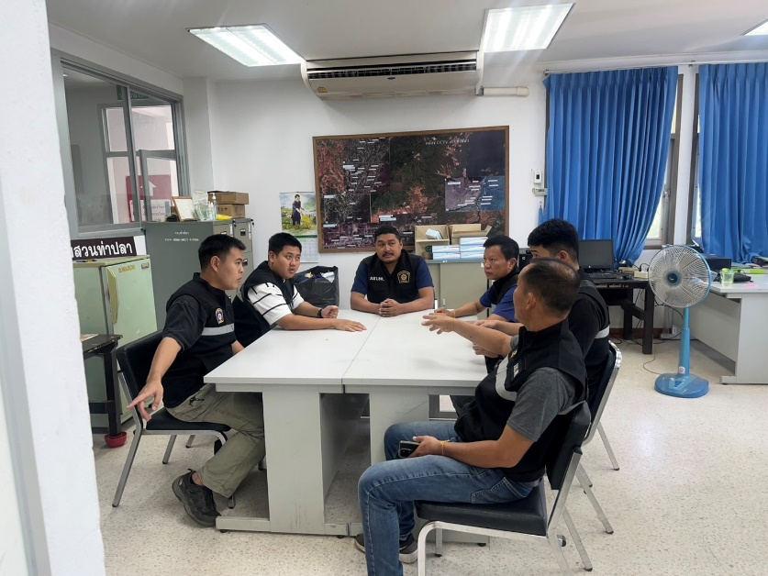

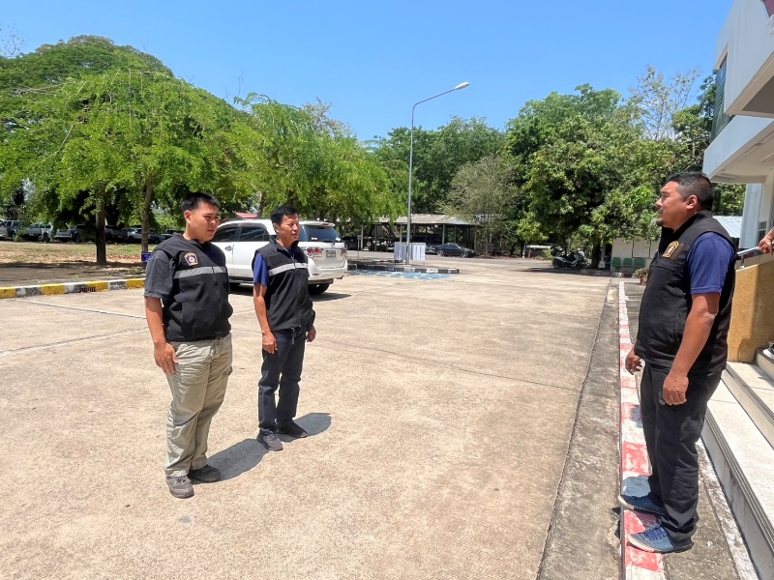
เมื่อวันที่ 14 มี.ค.68 พ.ต.ท.วิทวัช เกษเดช สว.สส.สภ.ท่าปลา มีการประชุมและตรวจผลการปฏิบัติงานของเจ้าหน้าที่ฝ่ายสืบสวนของแต่ละผลัดอย่างต่อเนื่อง พร้อมทั้งเน้นย้ำให้ปฏิบัติหน้าที่ด้วยความซื่อสัตย์สุจริต มิให้มีการเรียกรับสินบนจากการปฏิบัติหน้าที่โดยเด็ดขาด

เมื่อวันที่ 16 มี.ค.68 พ.ต.ท.วิทวัช เกษเดช สว.สส.สภ.ท่าปลา อบรมปล่อยเจ้าหน้าที่ฝ่ายสืบสวนก่อนออกปฏิบัติหน้าที่ ทั้งมีการกำชับการทำงานอย่างสุจริต ไม่มีการรับสินบนจากการปฏิบัติหน้าที่ทุกกรณี พร้อมตรวจสอบขั้นตอนการปฏิบัติงาน ตั้งแต่กระบวนการตรวจค้น จับกุม การนำตัวส่งพนักงานสอบสวนดำเนินคดีต้องปฏิบัติตามหลักยุทธวิธี โปร่งใส ยุติธรรม ตรวจสอบได้

-37-
- งานจราจร
ขั้นตอนปฏิบัติงาน : | เจ้าหน้าที่ตำรวจจราจรออกกวดขันวินัยจราจร พบการกระทำผิดและจับกุมผู้กระทำผิดกฎหมายจราจร
ประเด็นความเสี่ยง | มาตรการควบคุมความเสี่ยงต่อการรับสินบน | วิธีการดำเนินงาน | ผลการดำเนินงาน
1.อาจจะมีการเสนอและรับสินบนจากผู้กระทำความผิด เพื่อแลกกับการไม่ถูกจับกุม หรือออกใบสั่งบริเวณจุดพบการกระทำผิด | ๑.ผู้บังคับบัญชาอบรม กำชับการปฏิบัติงานของเจ้าหน้าที่ตำรวจให้ปฏิบัติตามระเบียบกฎหมายอย่างเคร่งครัด มิให้มีการเรียก รับหรือยอมจะรับสินบน ทรัพย์สินหรือ ประโยชน์อื่นใด เพื่อช่วยเหลือผู้กระทำผิด  ๒.จัดหาสวัสดิการเพิ่มเติมเพื่อสร้างขวัญกำลังใจในการปฏิบัติหน้าที่  ๓.ผู้บังคับบัญชาออกสุ่มตรวจการปฏิบัติงานของจราจรทั้งในตู้บังคับไฟจราจรและในพื้นที่รับผิดชอบ  ๔.มีช่องทางรับเรื่องร้องเรียนโดยตรงต่อ ผกก. | ๑.ผุ้บังคับบัญชาอบบรม กำชับการปฏิบัติงานของเจ้าหน้าที่ตำรวจให้ปฏิบัติตามระเบียบกฎหมายอย่างเคร่งครัด มิให้มีการเรียก รับหรือยอมจะรับสินบน ทรัพย์สินหรือ ประโยชน์อื่นใด เพื่อช่วยเหลือผู้กระทำผิด  2.ก่อนออกปฏิบัติหน้าที่ หัวหน้างานจราจรต้อง อบรม กำชับการปฏิบัติงานของเจ้าหน้าที่ ตำรวจให้ปฏิบัติตามกฎหมายอย่างเคร่งครัด มิให้มีการเรียก รับ หรือยอมจะรับสินบน ทรัพย์สินหรือประโยชน์อื่นใด เพื่อช่วยเหลือผู้กระทำผิด  3.ผู้บังคับบัญชาออกตรวจตราสอดส่องการปฏิบัติที่ตู้บังคับไฟจราจรและพื้นที่รับผิดชอบตามวงรอบ  4. จัดหาสวัสดิการ เช่น อาหารกลางวัน ออกเยี่ยมเยียนครอบครัว | 1.รองผู้กำกับการจราจร สารวัตรจราจร ประชุมชี้แจงเจ้าหน้าที่ตำรวจงานจราจร มิให้มีการเรียกรับสินบนจากการปฏิบัติหน้าที่ และอบรมปลูกฝังเจ้าหน้าที่ตำรวจให้ปฏิบัติตามกฎหมายระเบียบข้อบังคับและประมวลจริยธรรมข้าราชการตำรวจ  2.มีการออกคำสั่งสถานีตำรวจ เพื่อเป็นมาตรการควบคุมกำกับดูแลผู้ใต้บังคับบัญชาตามลำดับขั้น ตามคำสั่ง ตร.ที่ 1212/2537  3.จัดหาสวัสดิการให้แก่ข้าราชการตำรวจ  4.เพิ่มช่องทางการร้องเรียนผ่าน Website  5.รองผู้กำกับการจราจร สารวัตรจราจรสุ่มตรวจการจราจรในพื้นที่รับผิดชอบ และตู้บังคับไฟจราจร

-38-
ขั้นตอนปฏิบัติงาน : | เจ้าหน้าที่ตำรวจจราจรออกกวดขันวินัยจราจร พบการกระทำผิดและจับกุมผู้กระทำผิดกฎหมายจราจร
ประเด็นความเสี่ยง | มาตรการควบคุมความเสี่ยงต่อการรับสินบน | วิธีการดำเนินงาน | ผลการดำเนินงาน
 |  | 5. มีการเพิ่มช่องทางการร้องเรียนทั้งในช่องทางเอกสาร และWebsite  6.ผู้บังคับบัญชามีการอบรมเสริมสร้างคุณธรรมและความโปร่งใสในการปฏิบัติงาน สม่ำเสมอ | 6.เจ้าหน้าที่ตำรวจได้รับการอบรมเสริมสร้างคุณธรรมและความโปร่งใสในการปฏิบัติงาน สม่ำเสมอ

-39-
ขั้นตอนปฏิบัติงาน : | เจ้าหน้าที่ตำรวจจราจรออกกวดขันการกระทำผิดที่จุดตรวจ
ประเด็นความเสี่ยง | มาตรการควบคุมความเสี่ยงต่อการรับสินบน | กิจกรรม | ผลการดำเนินงาน
2.อาจจะมีการเสนอและรับสินบนจากผู้กระทำความผิด เพื่อแลกกับการไม่ถูกจับกุม หรือออกใบสั่งบริเวณจุดตรวจ | ๑.ผู้บังคับบัญชาอบรม กำชับการปฏิบัติงาน ของเจ้าหน้าที่ตำรวจให้ปฏิบัติตามระเบียบ กฎหมายอย่างเคร่งครัด มิให้มีการเรียก รับหรือยอมจะรับทรัพย์สินหรือ ประโยชน์อื่นใด เพื่อช่วยเหลือผู้กระทำผิด  2.รอง ผกก.จร.ฯ/สว.จร.ฯ ออกตรวจตราตามจุดอํานวยการจราจรอย่างสม่ำเสมอ  3.ตรวจสอบระบบใบสั่ง PTM ให้มีความถูกต้องตามระเบียบ  4.ดูแลสวัสดิการเจ้าหน้าที่ตำรวจจราจรที่มีความเดือนร้อนทางสถานภาพทางการเงิน  5.มีการดำเนินการทางวินัยและอาญากับเจ้าหน้าที่ตำรวจจราจรที่เรียกรับเงินผลประโยชน์อย่างเฉียบขาด  6.มีช่องทางและระบบการจัดการเรื่องร้องเรียนจากประชาชนที่พบเห็นการกระทำผิดของเจ้าหน้าที่ | ๑.ผู้บังคับบัญชาอบรม กำชับการปฏิบัติงาน ของเจ้าหน้าที่ตำรวจให้ปฏิบัติตามระเบียบ กฎหมายอย่างเคร่งครัด มิให้มีการเรียก รับหรือยอมจะรับทรัพย์สินหรือ ประโยชน์อื่นใด เพื่อช่วยเหลือผู้กระทำผิด  2.ก่อนออกปฏิบัติหน้าที่ หัวหน้างานจราจรต้อง อบรม กำชับการปฏิบัติงานของเจ้าหน้าที่ ตำรวจให้ปฏิบัติตามกฎหมายอย่างเคร่งครัด มิให้มีการเรียก รับ หรือยอมจะรับทรัพย์สินหรือประโยชน์อื่นใด เพื่อช่วยเหลือผู้กระทำผิด  3.ผู้บังคับบัญชาออกตรวจตราสอดส่องการปฏิบัติที่จุดตรวจให้ปฏิบัติหน้าที่อย่างถูกต้องตามวงรอบ  4.จัดหาสวัสดิการ เช่น อาหารกลางวัน ออกเยี่ยมเยียนครอบครัวผู้ใต้บังคับบัญชาเพื่อ สอบถามถึงปัญหาต่างๆ | 1.รองผู้กำกับการสืบสวน สารวัตรสืบสวน ประชุมชี้แจงเจ้าหน้าที่ตำรวจงานสืบสวน มิให้มีการเรียกรับสินบนจากการปฏิบัติหน้าที่ และอบรมปลูกฝังเจ้าหน้าที่ตำรวจให้ปฏิบัติตามกฎหมายระเบียบข้อบังคับและประมวลจริยธรรมข้าราชการตำรวจ  2.มีการออกคำสั่งสถานีตำรวจ เพื่อเป็นมาตรการควบคุมกำกับดูแลผู้ใต้บังคับบัญชาตามลำดับขั้น ตามคำสั่ง ตร.ที่ 1212/2537  3.จัดหาสวัสดิการให้แก่ข้าราชการตำรวจ  4.เพิ่มช่องทางการร้องเรียนผ่าน Website  5.รองผู้กำกับการสืบสวน สารวัตรสืบสวนออกตรวจจุดอำนวยการจราจรอย่างสม่ำเสมอ  6.สารวัตรจราจรมีการตรวจสอบระบบใบสั่ง PTM ให้มีความถูกต้องอยู่เสมอ

-40-
ขั้นตอนปฏิบัติงาน : | เจ้าหน้าที่ตำรวจจราจรออกกวดขันการกระทำผิดที่จุดตรวจ
ประเด็นความเสี่ยง | มาตรการควบคุมความเสี่ยงต่อการรับสินบน | กิจกรรม | ผลการดำเนินงาน
 |  | 5. รอง ผกก.จร./สว.จร. ตรวจหลักฐานการออกใบสั่งเจ้าพนักงานจราจร ตามระบบ PTM และใบเสร็จว่าถูกต้องตรงกัน  6.รอง ผกก.จร.ฯ/สว.จร.ตรวจสอบเรื่องร้องเรียนเพื่อดำเนินการตามระเบียบอย่างเคร่งครัด  7.มีช่องทางการรับเรื่องร้องเรียนทั้งทางเอกสารและ Website  8.ลงโทษทางวินัยและอาญาเจ้าหน้าที่ตำรวจจราจรที่กระทำผิดเพื่อไม่ให้เป็นแบบอย่างเฉียบขาด  9.ผู้บังคับบัญชามีการอบรมเสริมสร้างคุณธรรมและความโปร่งใสในการปฏิบัติงาน สม่ำเสมอ | 7.กำชับการปฏิบัติของเจ้าหน้าที่ตำรวจ และมีมาตรการลงโทษทั้งทางวินัยและอาญาหากมีการกระทำความผิดอย่างเฉียบขาด  8.เจ้าหน้าที่ตำรวจได้รับการอบรมเสริมสร้างคุณธรรมและความโปร่งใสในการปฏิบัติงาน สม่ำเสมอ

-41-
ขั้นตอนปฏิบัติงาน : | การเปรียบเทียบปรับ
ประเด็นความเสี่ยง | มาตรการควบคุมความเสี่ยงต่อการรับสินบน | กิจกรรม | ผลการดำเนินงาน
3.อาจจะมีการเสนอรับสินบนเพื่อแลกกับการเปลี่ยนโทษปรับให้น้อยลง | ๑.ผู้บังคับบัญชาอบรม กำชับการปฏิบัติงาน ของเจ้าหน้าที่ตำรวจให้ปฏิบัติตามระเบียบ กฎหมายอย่างเคร่งครัด มิให้มีการเรียก รับหรือยอมจะรับทรัพย์สินหรือ ประโยชน์อื่นใด เพื่อช่วยเหลือผู้กระทำผิด  2.รอง ผกก.จร.ฯ/สว.จร.ฯ ออกตรวจตราตามจุดบริการเปรียบเทียบปรับอย่างสม่ำเสมอ  3.ตรวจสอบระบบใบสั่ง PTM ให้มีความถูกต้องตามระเบียบ  4.ดูแลสวัสดิการเจ้าหน้าที่ตำรวจจราจรที่มีความเดือนร้อนทางสถานภาพทางการเงิน  5.มีการดำเนินการทางวินัยและอาญากับเจ้าหน้าที่ตำรวจจราจรที่เรียกรับเงินผลประโยชน์อย่างเฉียบขาด  6.มีช่องทางและระบบการจัดการเรื่องร้องเรียนจากประชาชนที่พบเห็นการกระทำผิดของเจ้าหน้าที่ | ๑.ผู้บังคับบัญชาอบรม กำชับการปฏิบัติงาน ของเจ้าหน้าที่ตำรวจให้ปฏิบัติตามระเบียบ กฎหมายอย่างเคร่งครัด มิให้มีการเรียก รับหรือยอมจะรับทรัพย์สินหรือ ประโยชน์อื่นใด เพื่อช่วยเหลือผู้กระทำผิด  2.ก่อนออกปฏิบัติหน้าที่ หัวหน้างานจราจรต้อง อบรม กำชับการปฏิบัติงานของเจ้าหน้าที่ ตำรวจให้ปฏิบัติตามกฎหมายอย่างเคร่งครัด มิให้มีการเรียก รับ หรือยอมจะรับทรัพย์สินหรือประโยชน์อื่นใด เพื่อช่วยเหลือผู้กระทำผิด  3.ผู้บังคับบัญชาออกตรวจตราสอดส่องการปฏิบัติที่จุดบริการเปรียบเทียบปรับอย่างสม่ำเสมอ  4.จัดหาสวัสดิการ เช่น อาหารกลางวัน ออกเยี่ยมเยียนครอบครัวผู้ใต้บังคับบัญชาเพื่อ สอบถามถึงปัญหาต่างๆ | 1.รองผู้กำกับการสืบสวน สารวัตรสืบสวน ประชุมชี้แจงเจ้าหน้าที่ตำรวจงานสืบสวน มิให้มีการเรียกรับสินบนจากการปฏิบัติหน้าที่ และอบรมปลูกฝังเจ้าหน้าที่ตำรวจให้ปฏิบัติตามกฎหมายระเบียบข้อบังคับและประมวลจริยธรรมข้าราชการตำรวจ  2.มีการออกคำสั่งสถานีตำรวจ เพื่อเป็นมาตรการควบคุมกำกับดูแลผู้ใต้บังคับบัญชาตามลำดับขั้น ตามคำสั่ง ตร.ที่ 1212/2537  3.จัดหาสวัสดิการให้แก่ข้าราชการตำรวจ  4.เพิ่มช่องทางการร้องเรียนผ่าน Website  5.รองผู้กำกับการสืบสวน สารวัตรสืบสวนออกตรวจจุดอำนวยการจราจรอย่างสม่ำเสมอ  6.สารวัตรจราจรมีการตรวจสอบระบบใบสั่ง PTM ให้มีความถูกต้องอยู่เสมอ

-42-
ขั้นตอนปฏิบัติงาน : | การเปรียบเทียบปรับ
ประเด็นความเสี่ยง | มาตรการควบคุมความเสี่ยงต่อการรับสินบน | กิจกรรม | ผลการดำเนินงาน
 |  | 5. รอง ผกก.จร./สว.จร. ตรวจหลักฐานการออกใบสั่งเจ้าพนักงานจราจร ตามระบบ PTM และใบเสร็จว่าถูกต้องตรงกัน  6.รอง ผกก.จร.ฯ/สว.จร.ตรวจสอบเรื่องร้องเรียนเพื่อดำเนินการตามระเบียบอย่างเคร่งครัด  7.มีช่องทางการรับเรื่องร้องเรียนทั้งทางเอกสารและ Website  8.ลงโทษทางวินัยและอาญาเจ้าหน้าที่ตำรวจจราจรที่กระทำผิดเพื่อไม่ให้เป็นแบบอย่างเฉียบขาด  9.ผู้บังคับบัญชามีการอบรมเสริมสร้างคุณธรรมและความโปร่งใสในการปฏิบัติงาน สม่ำเสมอ | 7.กำชับการปฏิบัติของเจ้าหน้าที่ตำรวจ และมีมาตรการลงโทษทั้งทางวินัยและอาญาหากมีการกระทำความผิดอย่างเฉียบขาด  8.เจ้าหน้าที่ตำรวจได้รับการอบรมเสริมสร้างคุณธรรมและความโปร่งใสในการปฏิบัติงาน สม่ำเสมอ

-43-
การดำเนินการเพื่อจัดการความเสี่ยงต่อการรับสินบน ของงานจราจร
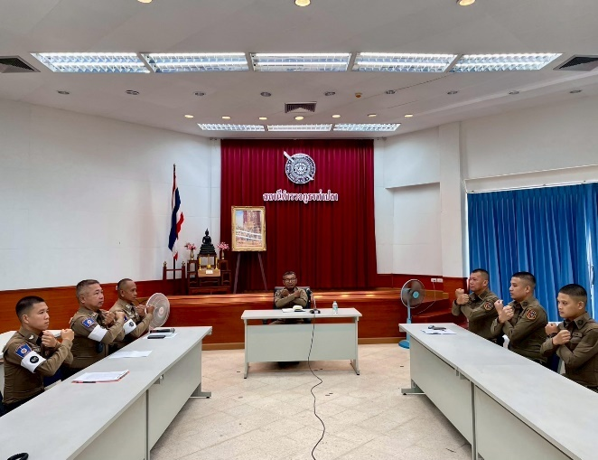

เมื่อวันที 11 มี.ค.68 พ.ต.ท.สุรเชษฐ์ เขียวไทร รอง ผกก.ป.สภ.ท่าปลา พร้อมด้วย พ.ต.ท.นิวัฒน์ วิชัยโน สวป.สภ.ท่าปลา ประชุมเจ้าหน้าที่ตำรวจฝ่ายจราจร เพื่อทราบข้อราชการในส่วนของงานจราจร การบริหารจัดการจราจรในพื้นที่ มาตรการป้องกันการเกิดอุบัติเหตุบนท้องถนน การวิเคราะห์การเกิดอุบัติเหตุในพื้นที่ การฝึกยุทธวิธีการเผชิญกับเหตุการณ์เฉพาะหน้า มาตรการการตั้งจุดตรวจ และกำชับการปฏิบัติงานอย่างสุจริต โปร่งใส มิให้มีการเรียกรับ หรือยอมจะรับสินบนจากการปฏิบัติงานโดยเด็ดขาด เพิ่มพูนให้ข้าราชการตำรวจมีคุณธรรมตามประมวลจริยธรรมข้าราชการตำรวจ อันเป็นการป้องกันความเสี่ยงต่อการรับสินบน และดำเนินตามนโยบายต่อต้านการรับสินบน (Anti-Bribery Policy) นอกจากนั้นได้กำชับมิให้เจ้าหน้าที่ตำรวจจราจรกระทำในประเด็นความเสี่ยงต่อการรับสินบนโดยจะนำมาตรการลงโทษทางวินัยและอาญามาใช้อย่างเฉียบขาด เน้นย้ำ ดังนี้
๑.ผู้บังคับบัญชาอบบรม กำชับการปฏิบัติงานของเจ้าหน้าที่ตำรวจให้ปฏิบัติตามระเบียบกฎหมายอย่างเคร่งครัด มิให้มีการเรียก รับหรือยอมจะรับสินบน ทรัพย์สินหรือ ประโยชน์อื่นใด เพื่อช่วยเหลือผู้กระทำผิด
2.ก่อนออกปฏิบัติหน้าที่ หัวหน้างานจราจรต้อง อบรม กำชับการปฏิบัติงานของเจ้าหน้าที่ ตำรวจให้ปฏิบัติตามกฎหมายอย่างเคร่งครัด มิให้มีการเรียก รับ หรือยอมจะรับสินบน ทรัพย์สินหรือประโยชน์อื่นใด เพื่อช่วยเหลือผู้กระทำผิด
3.ผู้บังคับบัญชาออกตรวจตราสอดส่องการปฏิบัติที่ตู้บังคับไฟจราจรและพื้นที่รับผิดชอบตามวงรอบ
4. จัดหาสวัสดิการ เช่น อาหารกลางวัน ออกเยี่ยมเยียนครอบครัวผู้ใต้บังคับบัญชาเพื่อ สอบถามถึงปัญหาต่างๆ
5. มีการเพิ่มช่องทางการร้องเรียนทั้งในช่องทางเอกสาร และWebsite
6.ผู้บังคับบัญชามีการอบรมเสริมสร้างคุณธรรมและความโปร่งใสในการปฏิบัติงานอย่างสม่ำเสมอ

-44-
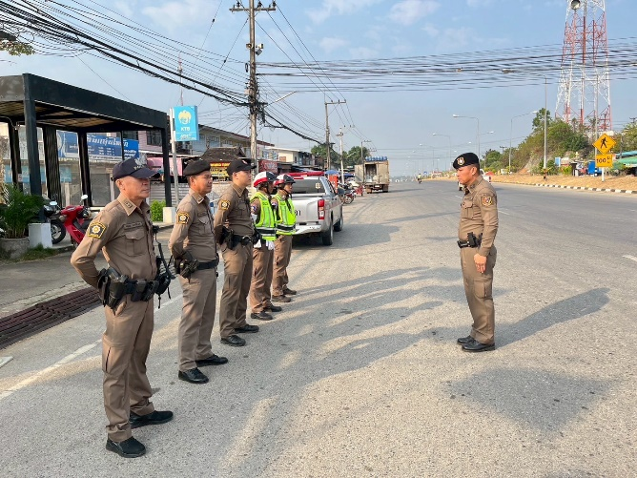

เมื่อวันที่ 13 มี.ค.68 พ.ต.ท.นิวัฒน์ วิชัยโน สวป.สภ.ท่าปลา มีการออกตรวจอำนวยการจราจรในพื้นที่ตามวงรอบ และพบปะสัมพันธ์กับเจ้าหน้าที่ตำรวจจราจรในพื้นที่อำนวยการจราจรอย่างต่อเนื่อง เน้นย้ำการปฏิบัติให้ถูกต้องตามหลักยุทธวิธีตำรวจ มีความอดทนอดกลั้น เน้นย้ำข้อกฎหมายที่ใช้ในการตอบปัญหาแก่ผู้มาตรวจสอบการปฏิบัติงาน และห้ามมิให้เจ้าหน้าที่ตำรวจเรียกรับ หรือยอมจะรับทรัพย์สินหรือประโยชน์อื่นใดในการปฏิบัติหน้าที่เป็นอันขาด
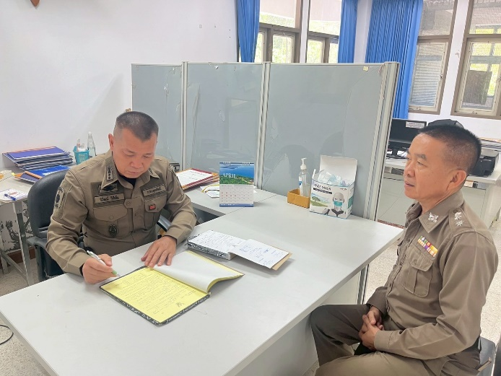

เมื่อวันที่ 13 มี.ค.68 พ.ต.ท.นิวัฒน์ วิชัยโน สวป.สภ.ท่าปลา มีการตรวจสอบการปฏิบัติหน้าที่ของเจ้าหน้าที่บริเวณจุดเปรียบเทียบปรับของสถานีตำรวจ เพื่อกำชับให้เจ้าหน้าที่ตำรวจได้ปฏิบัติหน้าที่ด้วยความถูกต้อง อดทนอดกลั้น และเกิดความโปร่งใสในขั้นตอนการปฏิบัติงาน พร้อมกำชับห้ามมิให้เจ้าหน้าที่ตำรวจเรียกรับ หรือยอมจะรับทรัพย์สินหรือประโยชน์อื่นใดในการปฏิบัติหน้าที่เป็นอันขาด

-45-
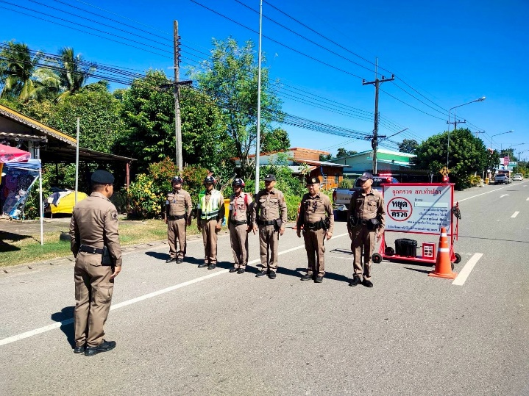

เมื่อวันที่ 22 มี.ค.68 พ.ต.ท.นิวัฒน์ วิชัยโน สวป.สภ.ท่าปลา อบรมปล่อยแถวเจ้าหน้าที่ตำรวจจราจรก่อนออกปฏิบัติหน้าที่ โดยกำชับการปฏิบัติหน้าที่ด้วยความสุจริต ไม่มีการเรียกรับ หรือยอมจะรับสินบน หรือทรัพย์สินอื่นใดในการปฏิบัติหน้าที่ทุกกรณี
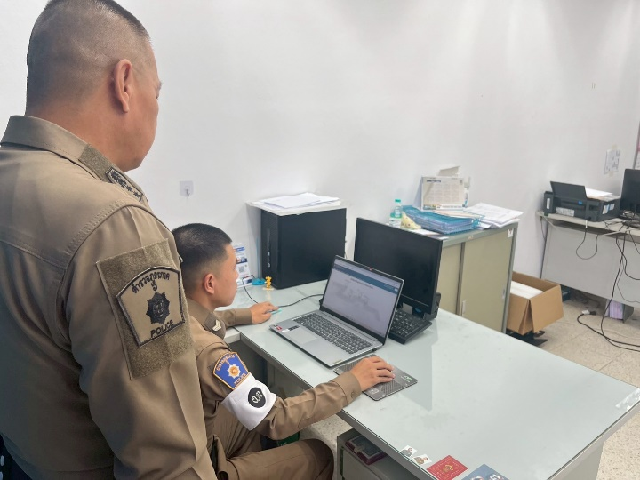

เมื่อวันที่ 24 มี.ค.68 พ.ต.ท.นิวัฒน์ วิชัยโน สวป.สภ.ท่าปลา มีการตรวจระบบใบสั่ง PTM ของสถานีตำรวจเป็นประจำเพื่อให้ข้อมูลมีความถูกต้องอยู่เสมอ และกำชับเจ้าหน้าที่ให้ตรวจสอบระบบอย่างต่อเนื่องให้มีความถูกต้อง ห้ามมิให้เจ้าหน้าที่ตำรวจเรียกรับ หรือยอมจะรับทรัพย์สินหรือประโยชน์อื่นใดในการปฏิบัติหน้าที่เป็นอันขาด

-46-
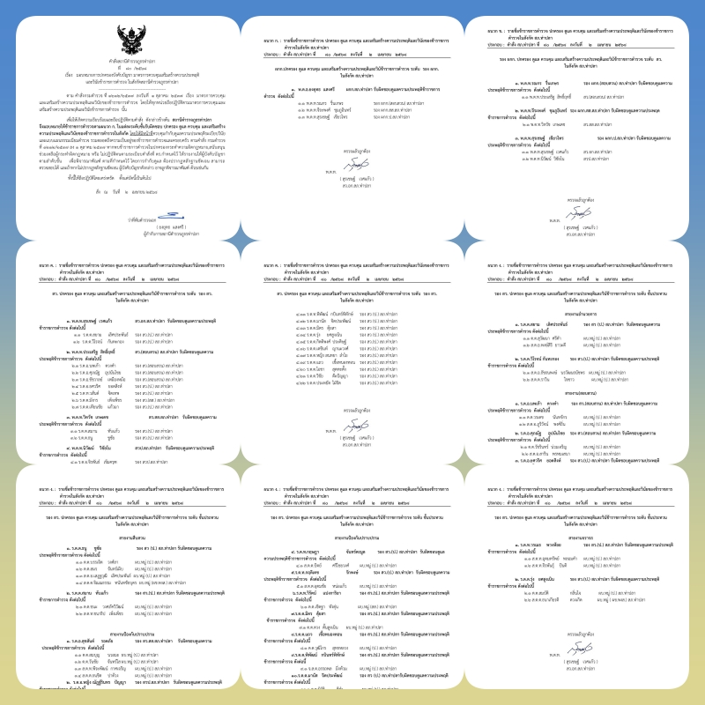
ว่าที่ พ.ต.อ.ยงยุทธ แสงศรี ผกก.สภ.ท่าปลา ได้ออกคำสั่ง สภ.ท่าปลา ที่ 80/2568 ลง 2 เม.ย.68เรื่อง มาตรการควบคุมและเสริมสร้างความประพฤติและวินัยข้าราชการตำรวจ เพื่อเป็นมาตรการในการกำกับดูแลความประพฤติของผู้ใต้บังคับบัญชาตามสายงาน (หมายเหตุ เป็นคำสั่งล่าสุดที่มีคำสั่งให้ข้าราชการตำรวจมาบรรจุแต่งตั้งให้มาปฏิบัติหน้าที่ใน สภ.ท่าปลา )

-47-

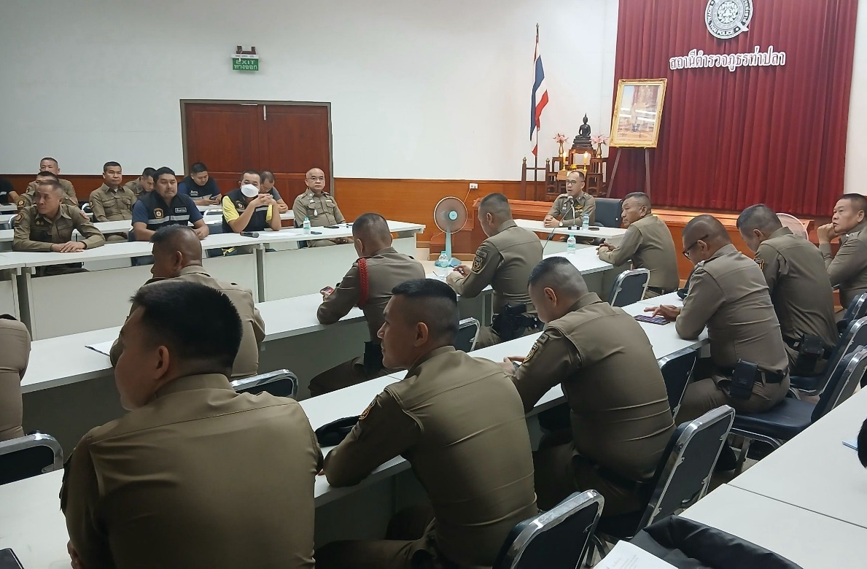

เมื่อวันที่ 11 มีนาคม ๒๕๖8 ว่าที่ พ.ต.อ.ยงยุทธ แสงศรี ผกก.สภ.ท่าปลา พร้อมด้วยคณะผู้บริหารสถานีตำรวจ ได้มีการประชุมบริหารของสถานีตำรวจ เพื่อให้ข้าราชการตำรวจได้ทราบและถือปฏิบัติตามข้อราชการที่ต้องดำเนินการในทุกสายงาน รวมถึงให้ข้าราชการตำรวจได้ทราบถึงการประเมินคุณธรรมและความโปร่งใสในการดำเนินงานของหน่วยงานภาครัฐ การดำเนินการให้เกิดความโปร่งใส (ITA) ของสถานีตำรวจ มุ่งเน้นให้เกิดความโปร่งใสในการดำเนินงาน และเพิ่มพูนให้ข้าราชการตำรวจมีคุณธรรม ตามประมวลจริยธรรมข้าราชการตำรวจ อันเป็นการป้องกันความเสี่ยงต่อการรับสินบน และดำเนินตามนโยบายต่อต้านการรับสินบน (Anti-Bribery Policy) ด้วย

